CÔNG TY TNHH PHÁT TRIỂN VĂN HÓA CÔNG NGHỆ INTERNET ATG | CỘNG HÒA XÃ HỘI CHỦ NGHĨA VIỆT NAM  Độc lập - Tự do - Hạnh phúc
Số: /2025/QC-ATG | Hồ Chí Minh, ngày tháng năm 2025
QUY CHẾ HOẠT ĐỘNG
WEBSITE CUNG CẤP DỊCH VỤ TMĐT BOSSVN.COM

Nguyên tắc chung
CÔNG TY TNHH PHÁT TRIỂN VĂN HÓA CÔNG NGHỆ INTERNET ATG với Mã số doanh nghiệp số: 0318167392, đăng ký lần đầu ngày 16/11/2023 do Phòng Đăng ký kinh doanh - Sở Kế hoạch và Đầu tư Hồ Chí Minh cấp. Công ty đã vận hành website Bossvn.com từ tháng 04 năm 2025.
- Địa chỉ đăng nhập dành cho Ứng viên và Nhà tuyển dụng:
https://Bossvn.com/
Nguyên tắc:
Website cung cấp dịch vụ TMĐT Bossvn.com do CÔNG TY TNHH PHÁT TRIỂN VĂN HÓA CÔNG NGHỆ INTERNET ATG vận hành và phát triển. Đây là môi trường thương mại điện tử kết nối Ứng viên và Nhà tuyển dụng trong lĩnh vực hoạt động về dịch vụ việc làm.
Thương nhân, tổ chức, cá nhân tham gia hoạt động đăng tin tuyển dụng việc làm trên Website cung cấp dịch vụ TMĐT Bossvn.com một cách tự do, tự nguyện thỏa thuận trên cơ sở tôn trọng quyền và lợi ích hợp pháp, không trái với quy định của pháp luật.
Các tin đăng tuyển dụng được đăng tải trên website cung cấp dịch vụ TMĐT Bossvn.com phải đáp ứng đầy đủ các quy định của pháp luật có liên quan, không thuộc các trường hợp cấm kinh doanh, cấm quảng cáo theo quy định của pháp luật. Các thương nhân, tổ chức, cá nhân tham gia hoạt động mua bán phải tuân thủ các quy định của Luật bảo vệ quyền lợi ứng viên và tự chịu trách nhiệm mọi vấn đề liên quan đến thông tin mà bên mình cung cấp.
Hoạt động tuyển dụng qua website cung cấp dịch vụ TMĐT Bossvn.com phải được thực hiện công khai, minh bạch, đảm bảo quyền lợi của người tiêu dùng.
Tất cả các nội dung trong bản Quy chế này tuân thủ theo hệ thống pháp luật hiện hành của Việt Nam. Thành viên khi tham gia vào Website cung cấp dịch vụ TMĐT Bossvn.com phải tự tìm hiểu trách nhiệm pháp lý của mình theo luật pháp hiện hành của Việt Nam và cam kết thực hiện đúng những nội dung trong Quy chế của Website cung cấp dịch vụ TMĐT Bossvn.com.

Quy định chung
Tên miền website cung cấp dịch vụ thương mại điện tử: Bossvn.com
Nhà tuyển dụng: là thương nhân, tổ chức, cá nhân có có nhu cầu sử dụng dịch vụ của Bossvn.com để mở tài khoản và đăng tin tuyển dụng việc làm trên website Bossvn.com. Nhà tuyển dụng buộc phải ký hợp đồng dịch vụ thương mại điện tử với CÔNG TY TNHH PHÁT TRIỂN VĂN HÓA CÔNG NGHỆ INTERNET ATG để được cấp tài khoản quản trị và sử dụng các tiện ích của website cung cấp dịch vụ TMĐT Bossvn.com.
Ứng viên: là các cá nhân, tổ chức có nhu cầu tìm hiểu thông tin về việc làm trên Bossvn.com và có nhu cầu ứng tuyển trực tuyến.
Thành viên: là khách hàng có đăng ký tài khoản trên website Bossvn.com, bao gồm cả Nhà tuyển dụng và Ứng viên.
Thành viên tham gia giao dịch trên website cung cấp dịch vụ TMĐT Bossvn.com là các thương nhân, tổ chức, cá nhân có nhu cầu đăng tin tuyển dụng và ứng tuyển trên Website cung cấp dịch vụ TMĐT Bossvn.com.
Thành viên phải đăng ký kê khai ban đầu các thông tin cá nhân có liên quan, được Ban quản lý Website cung cấp dịch vụ TMĐT Bossvn.com chính thức công nhận và được phép sử dụng dịch vụ do Website cung cấp dịch vụ TMĐT Bossvn.com cung cấp (thông qua hoạt động ký kết hợp đồng - đối với thành viên là Nhà tuyển dụng).
Khi bạn đăng ký là thành viên của Website cung cấp dịch vụ TMĐT Bossvn.com, thành viên hiểu rằng:
+ Thành viên có thể tạo một tài khoản cá nhân của mình để sử dụng.
+ Thành viên có thể ứng tuyển và quy chuẩn theo đúng cam kết của thương nhân hợp pháp đã công bố trên Website cung cấp dịch vụ TMĐT Bossvn.com.
Nội dung bản Quy chế này tuân thủ theo các quy định hiện hành của pháp luật Việt Nam. Thành viên khi tham gia vào Website cung cấp dịch vụ TMĐT Bossvn.com phải tự tìm hiểu trách nhiệm pháp lý của mình đối với luật pháp hiện hành của Việt Nam và cam kết thực hiện đúng những nội dung trong Quy chế của Website cung cấp dịch vụ TMĐT Bossvn.com.

Quy trình giao dịch

1. Quy trình dành cho Ứng viên:
Khi muốn tìm việc trên website cung cấp dịch vụ thương mại điện tử Bossvn.com, Ứng viên sẽ thực hiện theo quy trình sau đây:
Bước 1: Truy cập vào đường link website Bossvn.com, đăng ký tài khoản trên Bossvn.com.
Tại góc phải phía trên cùng của màn hình, thao tác chọn “Đăng nhập”
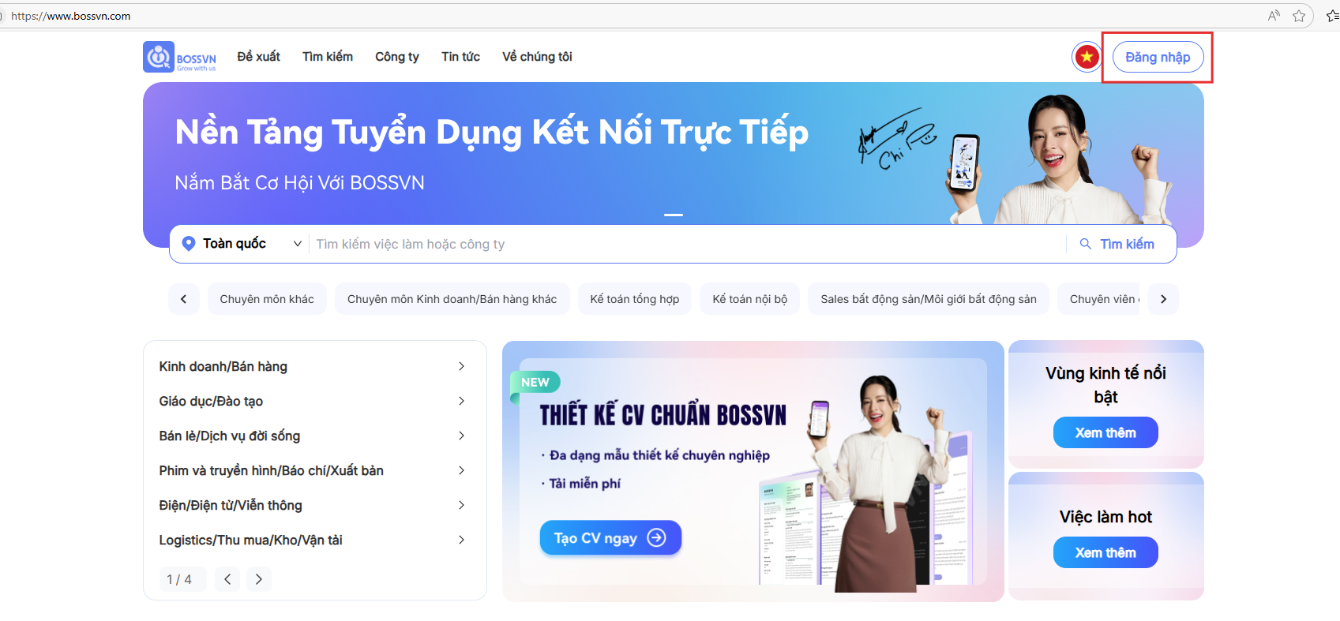
Bước 2: Đăng ký/Đăng nhập đúng luồng “Ứng viên”, chọn luồng đăng nhập bằng mã xác minh để đăng ký tài khoản. Ứng viên điền thông tin đăng ký bằng số điện thoại, nhập mã xác minh, hệ thống sẽ gửi mã OTP để đăng nhập/đăng ký
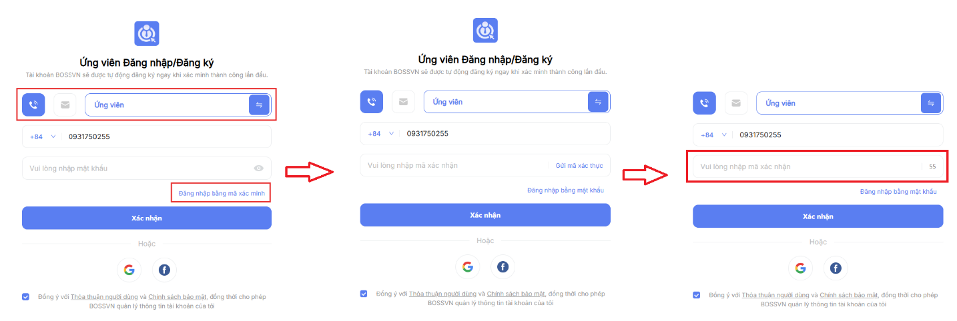
Bước 3: Sau khi đăng ký xong tài khoản, ứng viên cần hoàn thiện CV của mình để có thể tiến hành tìm việc theo form yêu cầu
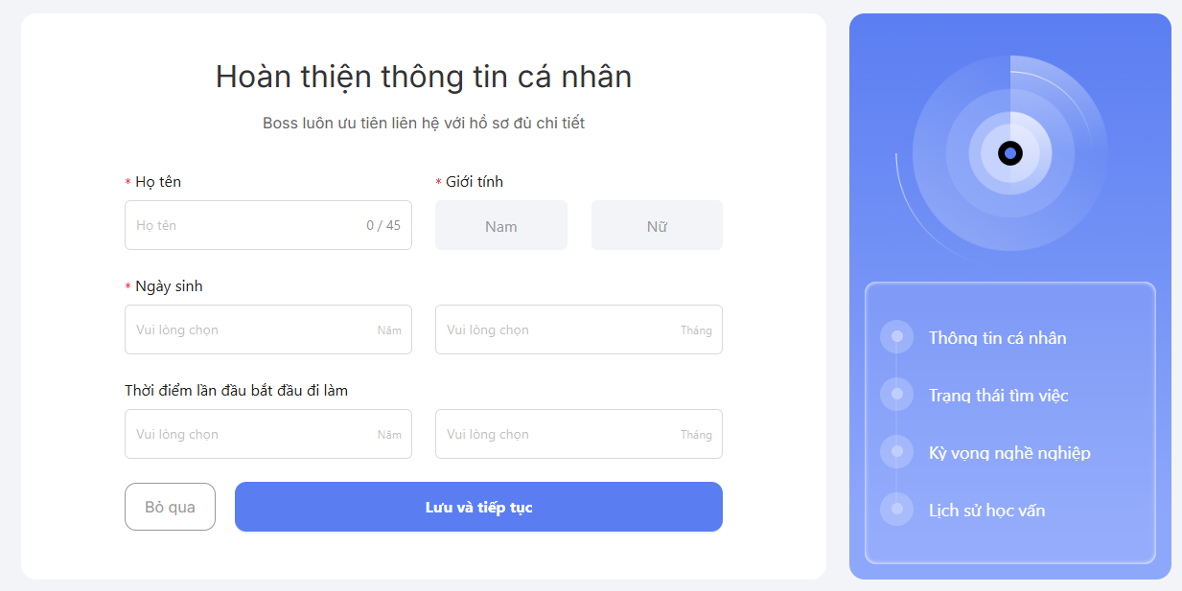
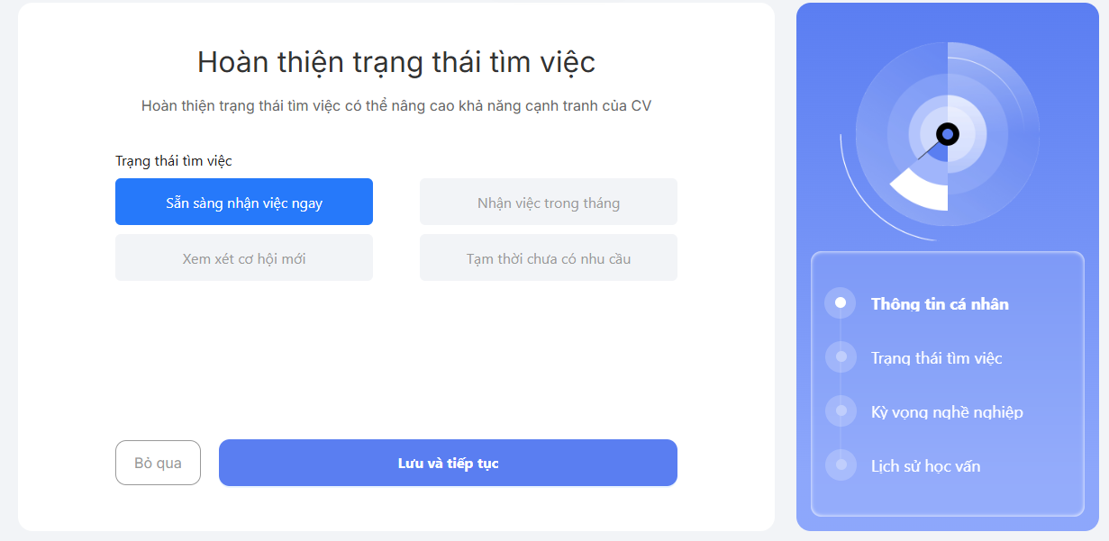
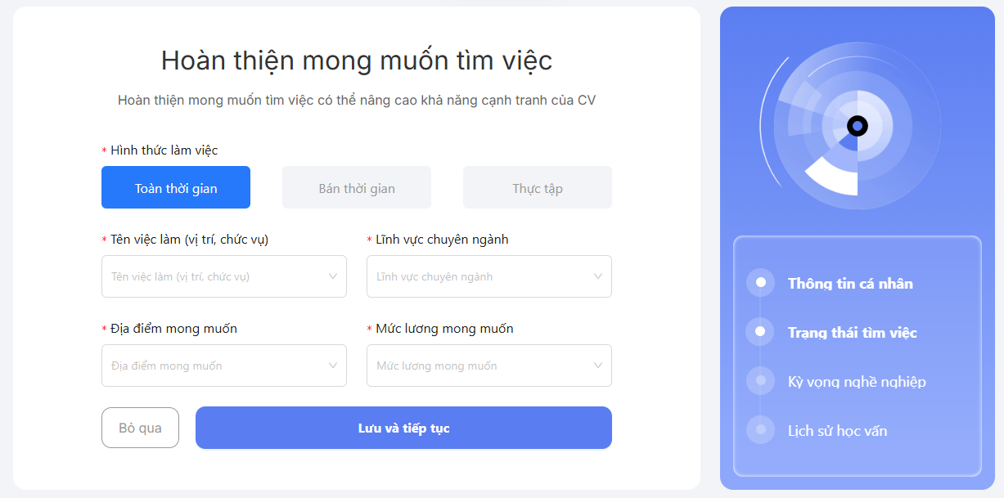
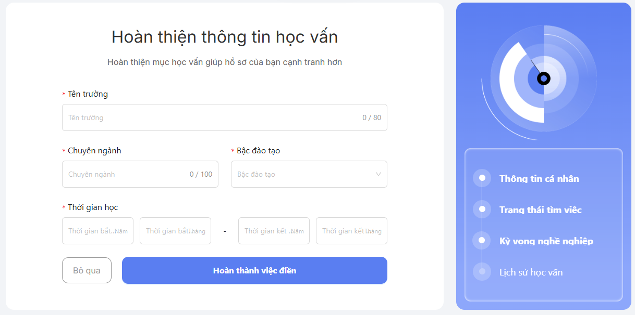
Sau khi hoàn thành việc điền, giao diện sẽ thông báo tình trạng hoàn thiện của CV ứng viên:
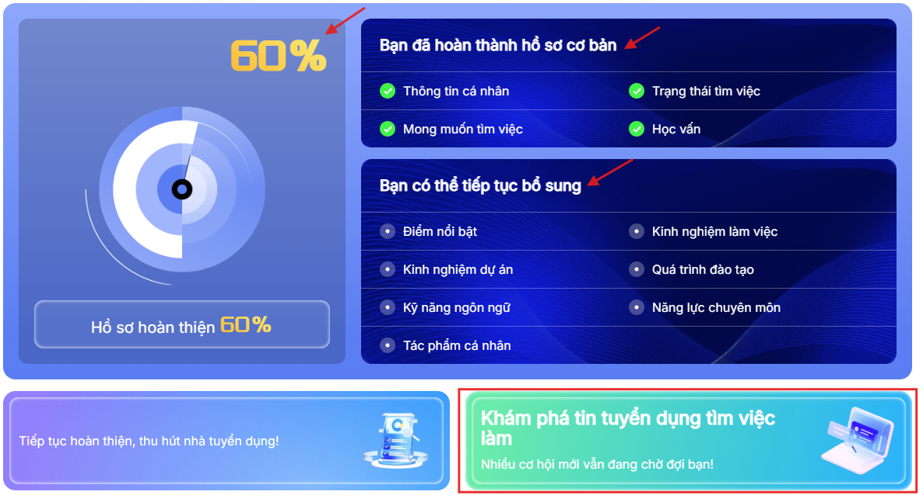
Ứng viên có thể tiếp tục điền các thông tin khác để hồ sơ đầy đủ hơn hoặc có thể tiến hành tìm việc luôn.
Bước 4: Ứng viên tiến hành tìm kiếm các công việc phù hợp tại mục tìm kiếm hoặc kéo xuống để tìm kiếm theo các danh mục được đề xuất
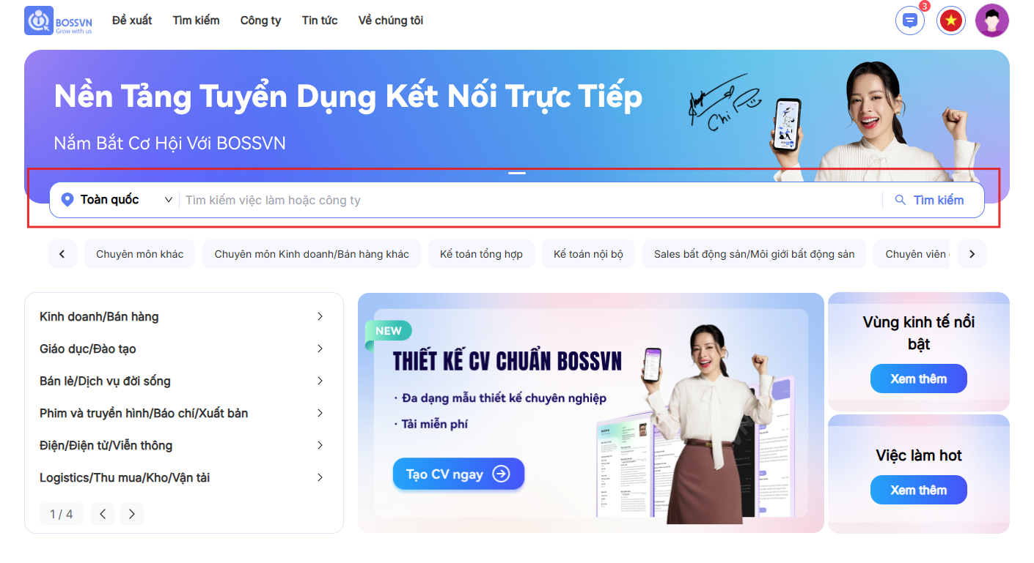
Bước 5: Nhấn chọn công việc phù hợp, kéo xuống để đọc thông tin chi tiết về công việc
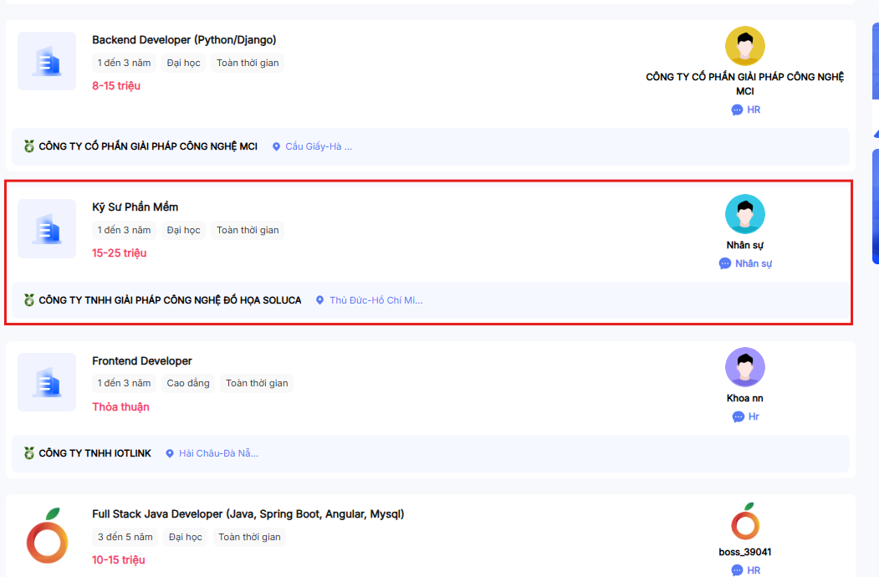
Bước 6: Ứng viên có thể chọn “Trao đổi ngay” hoặc “Gửi CV” để liên hệ về công việc
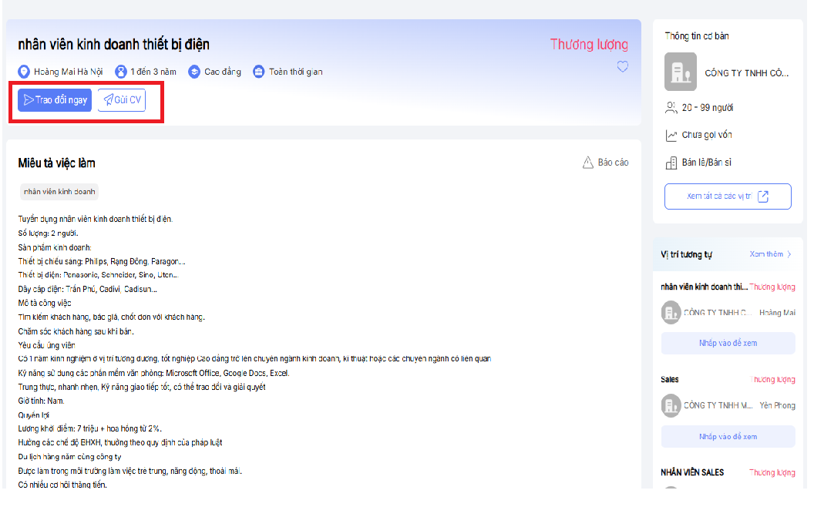
Ứng viên chọn “gửi CV” sau đó tải CV lên và chọn “Gửi”
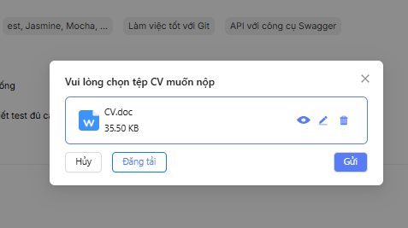
Giao diện sau khi chọn “Trao đổi ngay”
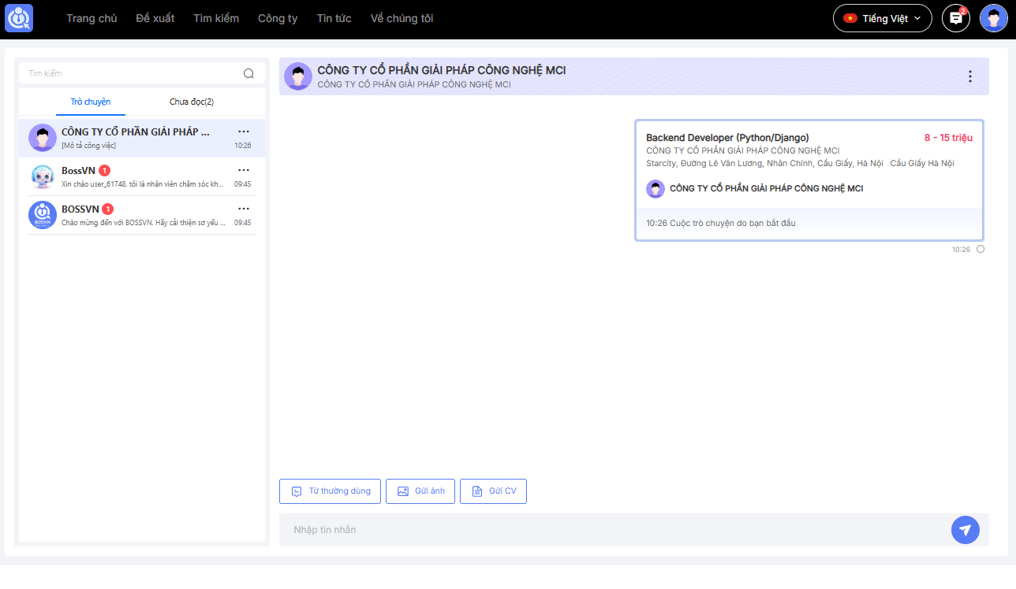
*Tính năng quản lý CV: Thao tác chọn avatar người dùng góc phải phía trên giao diện >> chọn “Quản lý CV”
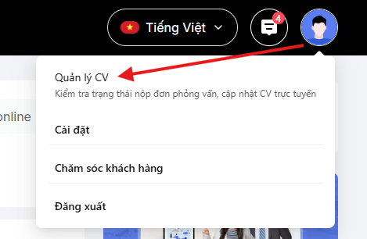
- Ứng viên có thể kiểm tra trạng thái CV theo tình trạng “Đã liên hệ”/ “Đã nộp” / “Phỏng vấn”
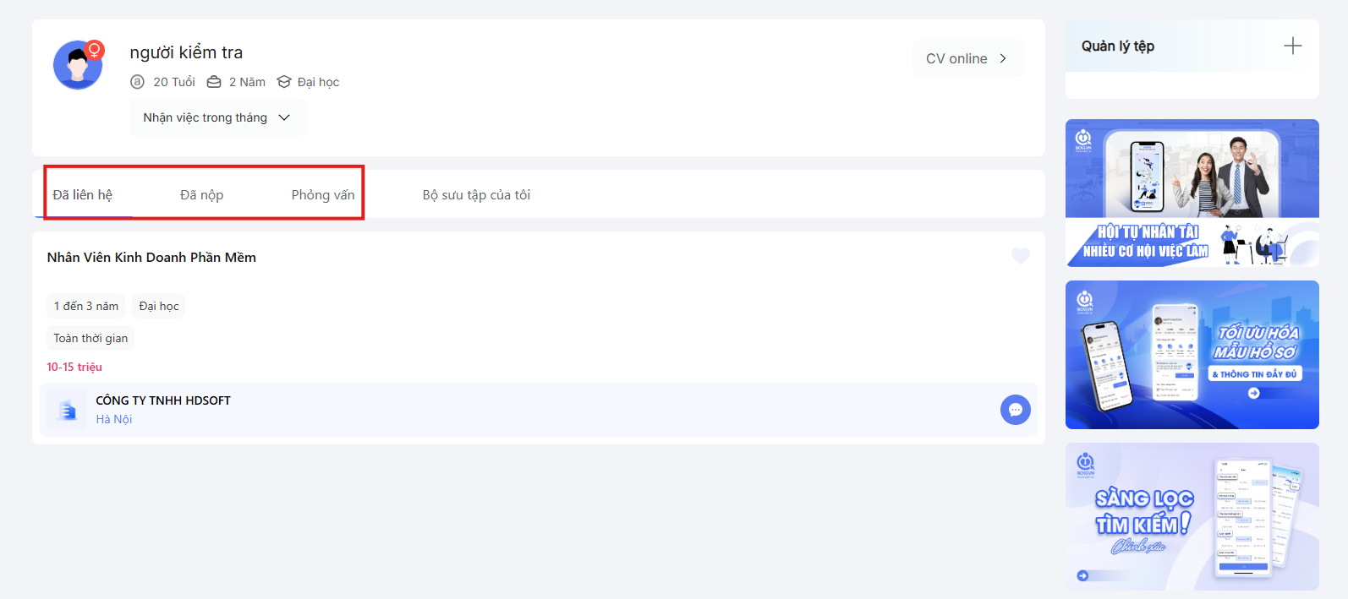
- Ứng viên có thể xem các tin tuyển dụng đã lưu tại mục “Bộ sưu tập của tôi”
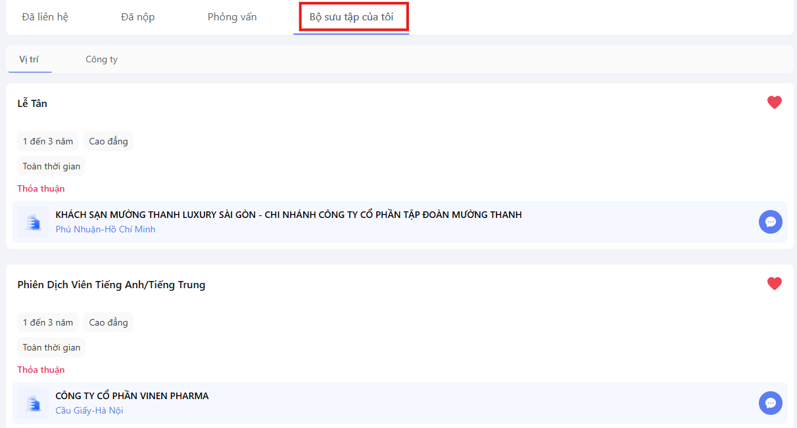
- Ứng viên có thể đăng tải CV tại mục “Quản lý tệp”
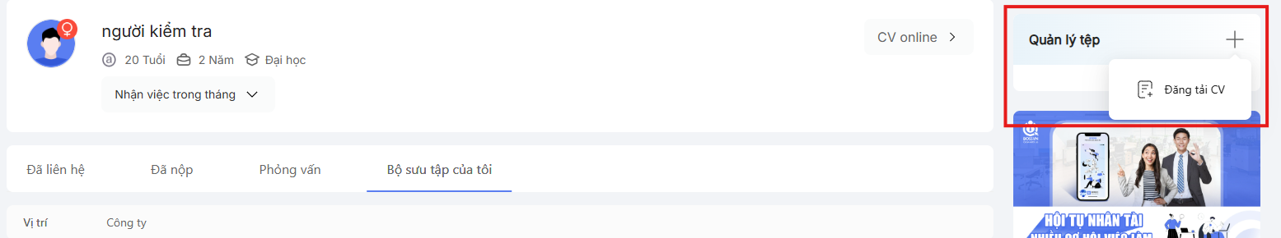
- Tính năng tạo CV online
Bước 1: Tại góc phải phía trên cùng màn hình, thao tác chọn ảnh đại diện >> chọn “Quản lý CV” >> chọn “Tạo CV online”
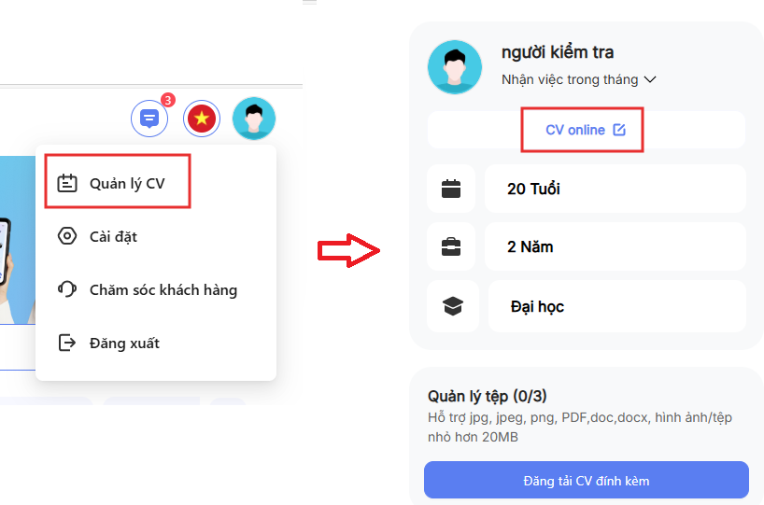
Bước 2: Ứng viên điền các thông tin theo form thanh menu CV bao gồm:
- Thông tin cá nhân
- Trạng thái tìm việc
- Mong muốn tìm việc
- Học vấn
- Điểm nổi bật
- Kinh nghiệm làm việc
- Kinh nghiệm dự án
- Quá trình đào tạo
- Kỹ năng ngôn ngữ
- Năng lực chuyên môn
- Tác phẩm cá nhân
Sau đó chọn “Tạo CV” để chuẩn sang giao diện đề xuất các mẫu CV
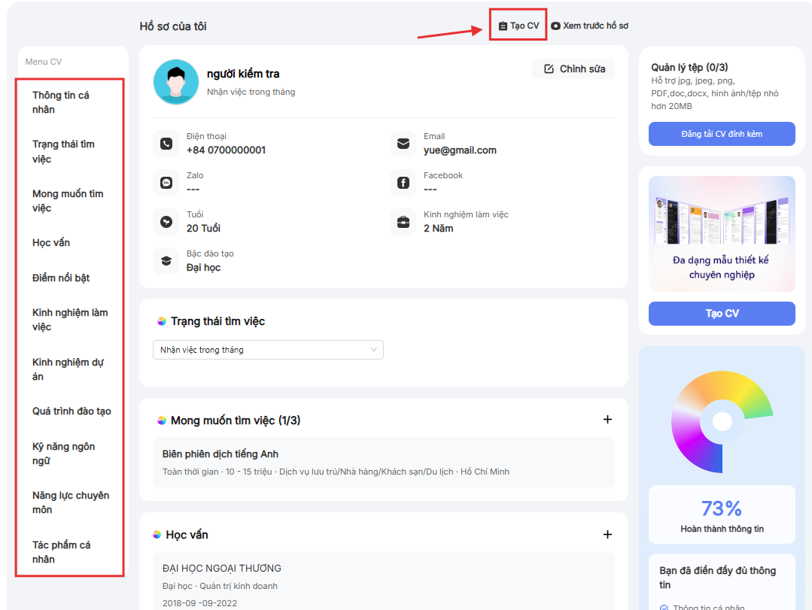
Ứng viên cuộn xuống chân trang, thao tác chọn “Tạo ngay”

Bước 3: Chọn mẫu CV được đề xuất phù hợp
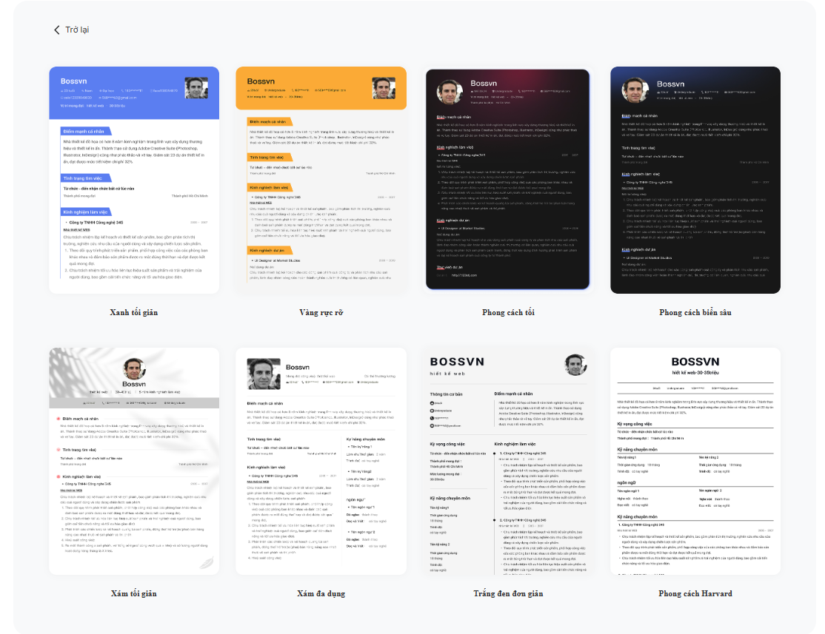
Bước 4: Ứng viên có thể chọn “Đồng bộ vào hồ sơ cá nhân” để hệ thống tự động đồng bộ các thông tin của tài khoản ứng viên hoặc ứng viên tự điền thông tin theo mong muốn vào các trường thông tin hiển thị trên form CV
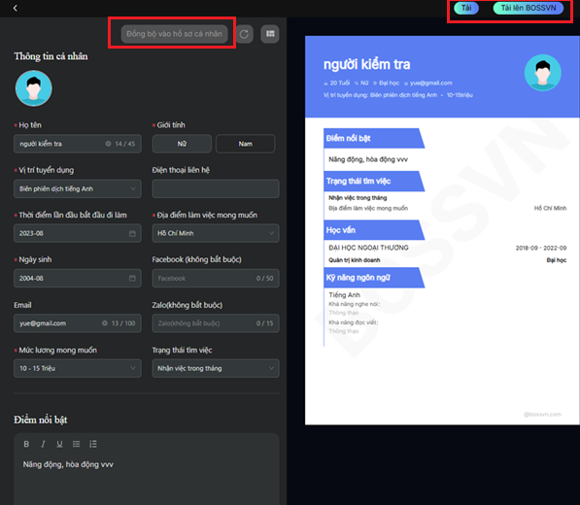
Bước 5: Thao tác chọn “Tải” để lưu CV về máy hoặc “Tải lên BossVN” để lưu trên hệ thống của ứng viên trên Bossvn.com
Ứng viên có thể xem lại CV tại mục “quản lý CV”, giao diện hiển thị như sau:
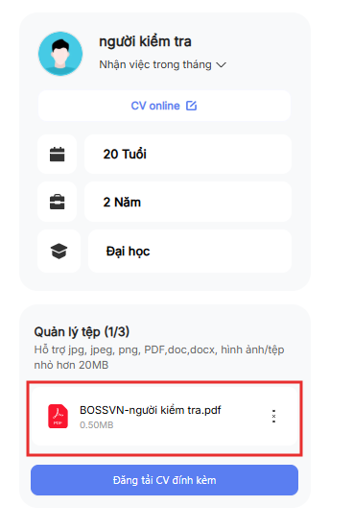
- Tính năng báo cáo vi phạm
- Đối với ứng viên có nhu cầu báo cáo vi phạm nhà tuyển dụng:
- Tại các tin tuyển dụng, nếu ứng viên muốn báo cáo vi phạm của nhà tuyển dụng, thao tác chọn mục “báo cáo ngay” ở bên phải màn hình, dưới mục thông tin công ty
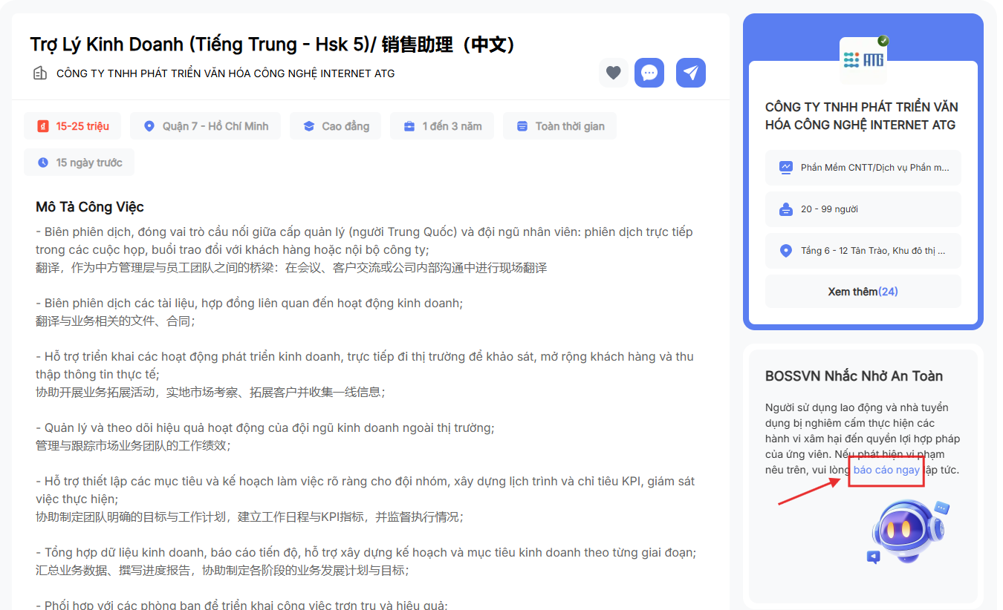
Sau đó chọn loại báo cáo phù hợp để gửi thông tin cho Bossvn.com
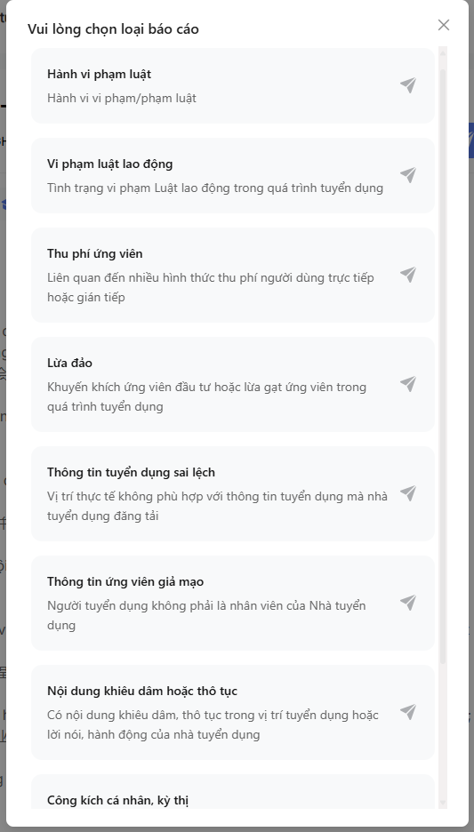

2. Quy trình dành cho Nhà tuyển dụng:
- Quy trình đăng ký trở thành Nhà tuyển dụng hàng trên Bossvn.com:
Để trở thành Nhà tuyển dụng trên Bossvn.com, Nhà tuyển dụng phải tạo tài khoản và cập nhật đầy đủ thông tin của đơn vị trên Bossvn.com. Sau khi Bossvn.com rà soát và xác nhận, hai bên tiến hành ký hợp đồng dịch vụ thương mại điện tử và nhà tuyển dụng có thể đăng tin tuyển dụng của mình trên Bossvn.com
Bước 1: Nhà tuyển dụng truy cập trang web bossvn.com tạo tài khoản công ty trên bossvn.com. Điều chỉnh hộp thoại ở góc phải màn hình sang trạng thái “BOSS” sau đó đăng ký bằng tài khoản công ty bằng số điện thoại, hệ thống sẽ gửi mã OTP để xác thực đăng nhập.
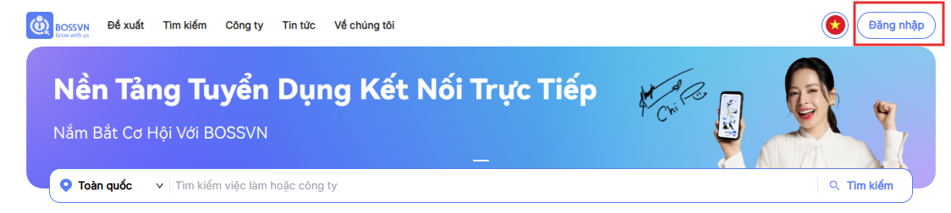
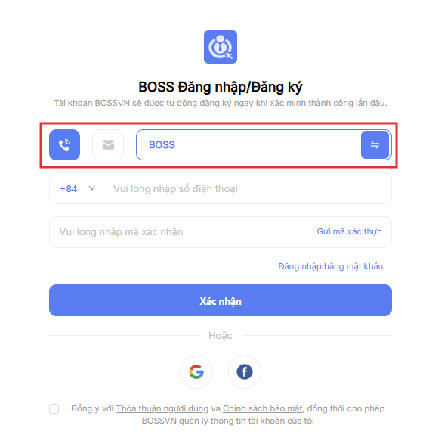
Giao diện mã OTP gửi về điện thoại:
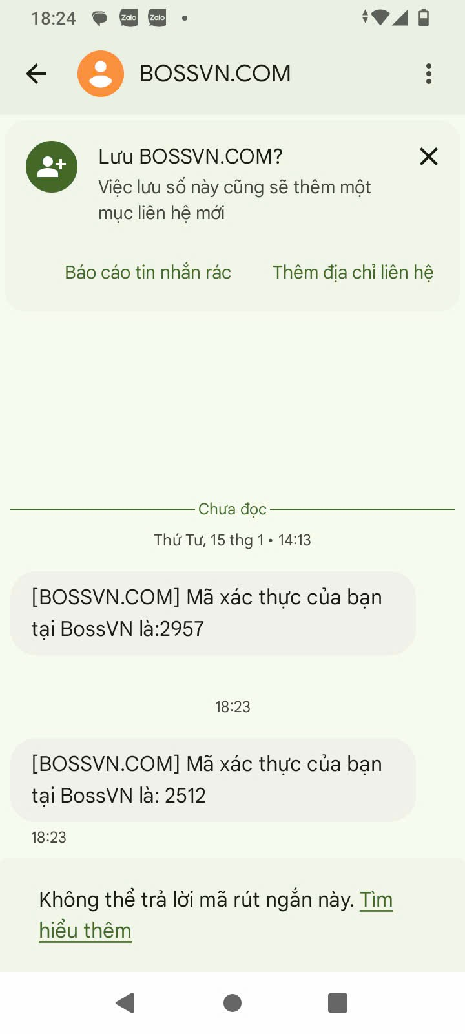
Bước 2: Sau khi đăng ký tài khoản trên web, Web sẽ chuyển sang giao diện “Thành lập công ty”. Nhà tuyển dụng tiến hành nhập thông tin công ty theo các bước.
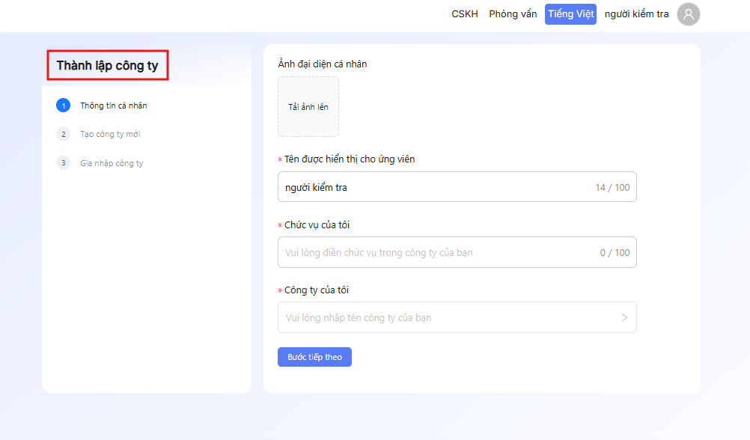
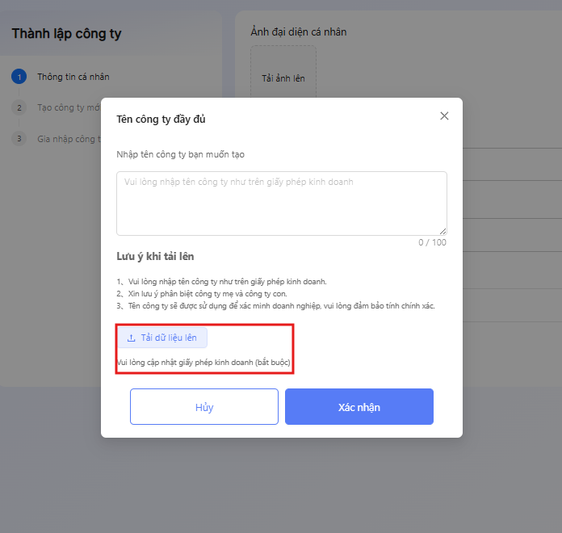
Ở bước “Thông tin cá nhân”, nhà tuyển dụng lưu ý phải tải lên giấy phép kinh doanh để di chuyển sang các bước tiếp theo.
Bước 3: Nhà tuyển dụng tiếp tục nhập các thông tin của công ty ở mục “Tạo công ty mới” -> Chọn “Hoàn Thành”
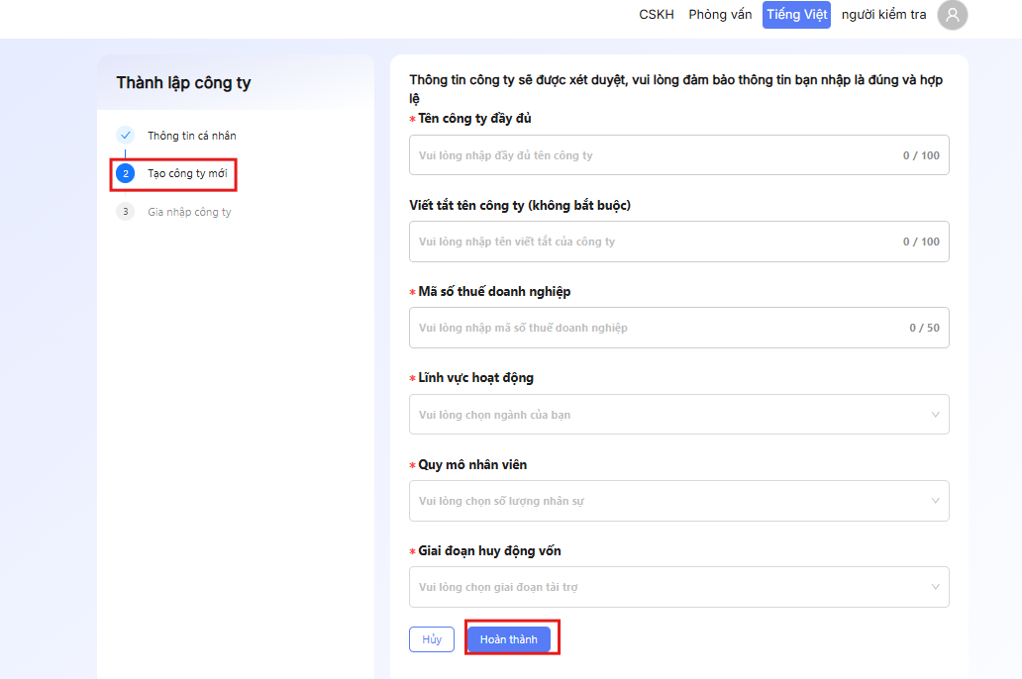
Bước 4: Sau khi điền thông tin đầy đủ của công ty, giao diện web sẽ chuyển sang “Gia nhập công ty”. Nhà tuyển dụng kiểm tra lại một lần nữa thông tin -> Chọn “Xác nhận” hoàn tất, tài khoản sẽ ở trạng thái chờ quản trị viên duyệt
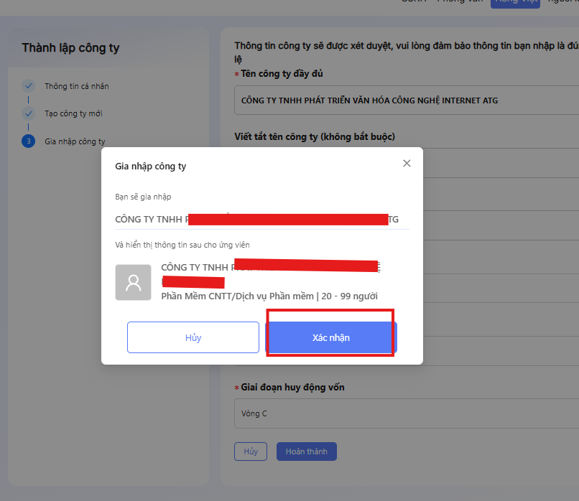
- Quy trình đăng tuyển vị trí công việc của công ty:
Để đăng tuyển vị trí công việc, nhà tuyển dụng chọn mục “Quản lý vị trí” trên menu
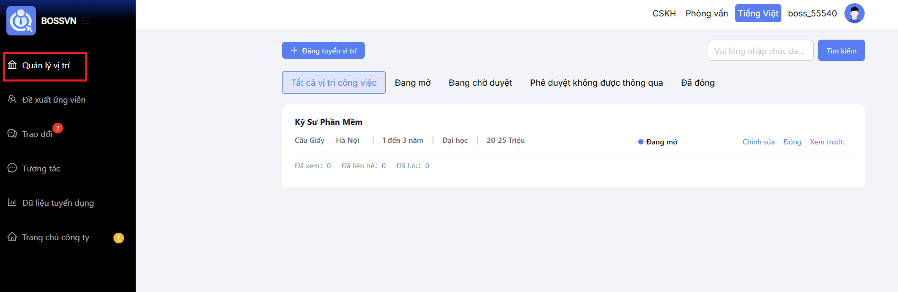
Sau đó nhấn chọn “Đăng tuyển vị trí” để bắt đầu
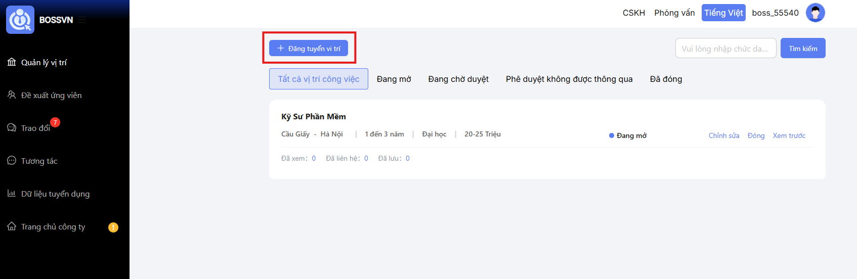
Sau khi nhấn chọn “Đăng tuyển vị trí”, giao diện sẽ chuyển sang phần đăng tuyển để nhà tuyển dụng điền thông tin về vị trí công việc
Nhà tuyển dụng kéo xuống dưới trang để xem quy định của Bossvn trước khi điền các thông tin đăng tuyển dụng

- Điền thông tin cơ bản.
Ở trường thông tin này, nhà tuyển dụng điển các thông tin cơ bản của vị trí tuyển dụng
*) Hình thức tuyển dụng: Nhà tuyển dụng nhấn chọn hình thức tuyển dụng mong muốn: Toàn thời gian, Bán thời gian hoặc Thực tập
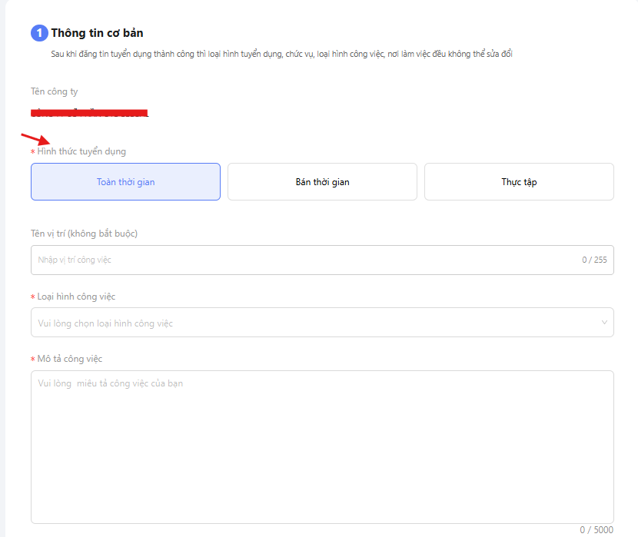
*) Loại hình công việc:
- Bước 1: Nhà tuyển dụng nhấn vào hộp thoại “Loại hình công việc”
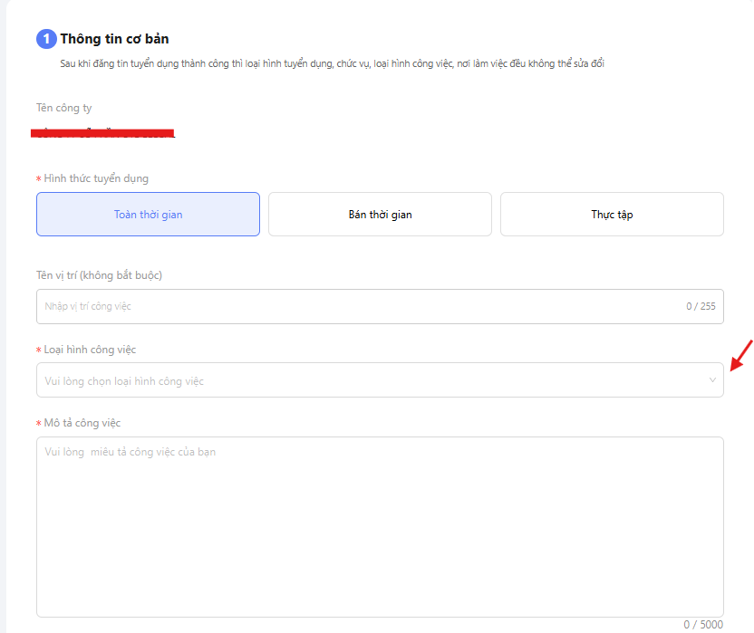
Bước 2: Nhà tuyển dụng thao tác chọn loại hình công việc cụ thể bằng cách nhấn chọn biểu tượng mũi tên ở bên trái nhóm ngành (Ví dụ: Kinh doanh/bán hàng => Sales Bán lẻ/Dịch vụ tiêu dùng=> Kinh doanh kênh MT)
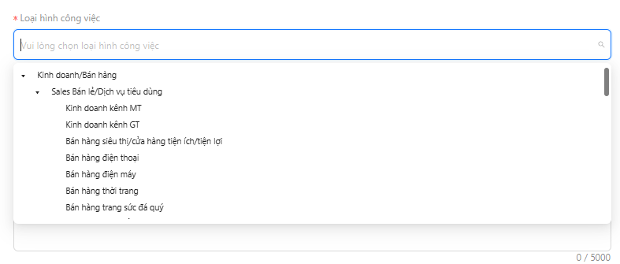
*) Mô tả công việc:
- Nhà tuyển dụng điền thông tin chi tiết về công việc theo yêu cầu gồm: yêu cầu công việc, trách nhiệm, mức lương và địa điểm.
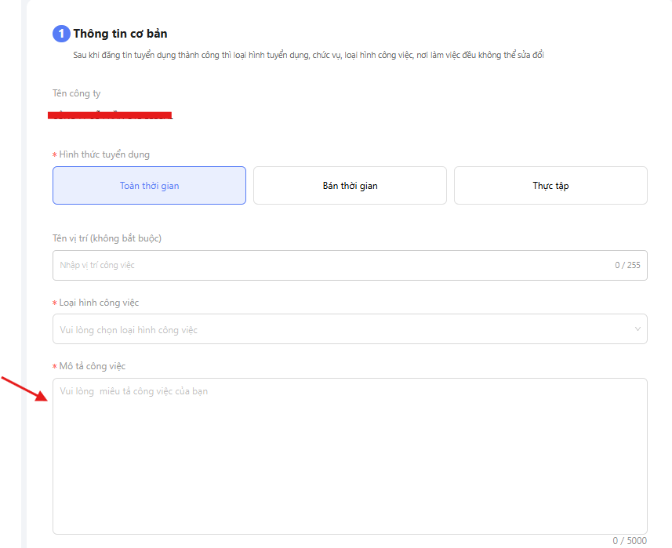
- Chọn yêu cầu vị trí công việc
Phần này yêu cầu nhà tuyển dụng nhập các thông tin khác về yêu cầu công việc
*) Trình độ:
- Nhà tuyển dụng bấm vào hộp thoại “Trình độ học vấn tối thiểu” và chọn yêu cầu về trình độ phù hợp với công việc
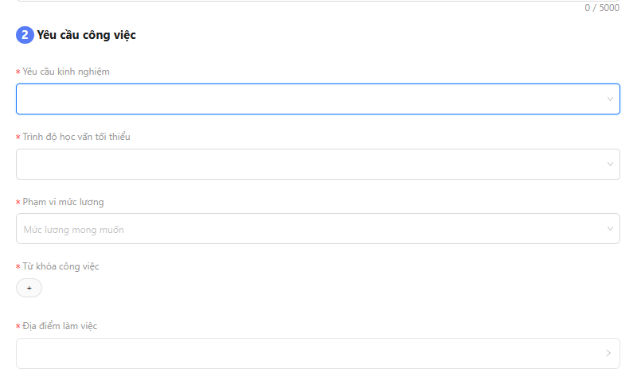
*) Kinh nghiệm:
- Tại phần yêu cầu kinh nghiệm, nhà tuyển dụng bấm vào hộp thoại và chọn đề xuất kinh nghiệm phù hợp
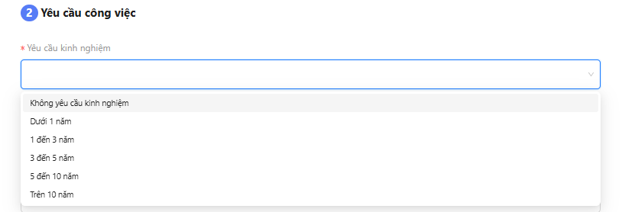
*) Mức lương:
- Nhà tuyển dụng có thể lựa chọn phạm vị mức lương có sẵn hoặc tự điền phạm vi mức lương đối với công việc, sau đó nhấn chọn “Xác nhận” để lưu.
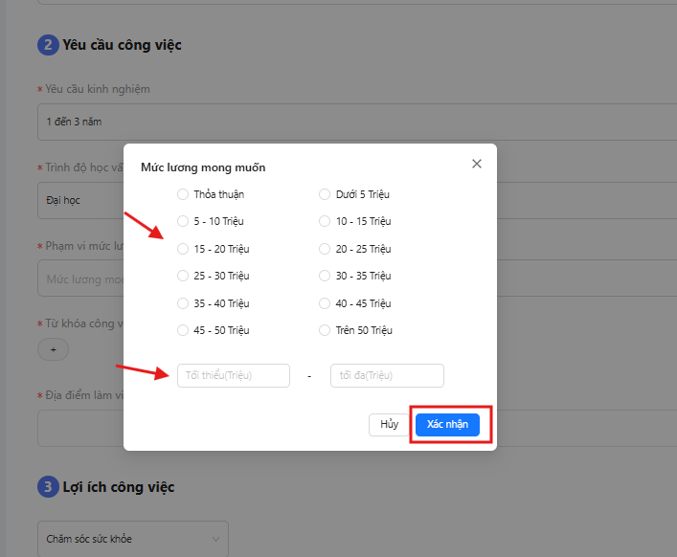
*) Từ khóa công việc:
- Bước 1: Nhà tuyển dụng nhập tử khóa vào khung (không quá 26 ký tự), sau đó chọn “Thêm vào”
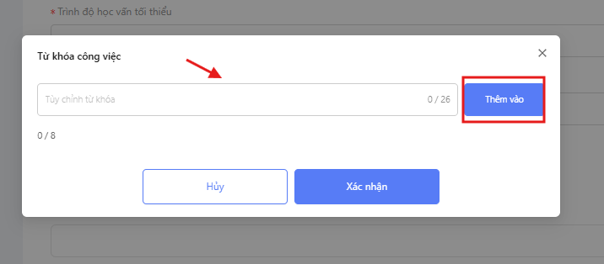
- Bước 2: Sau khi thêm, danh sách từ khóa sẽ hiển thị bên dưới khung. Nhà tuyển dụng chọn “Xác nhận” để lưu từ khóa
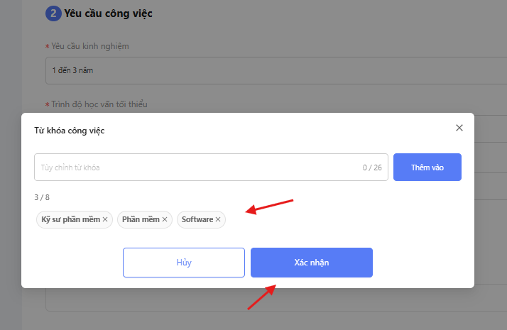
*) Địa điểm làm việc:
- Bước 1: Chọn “Địa điểm làm việc” -> Thêm địa chỉ
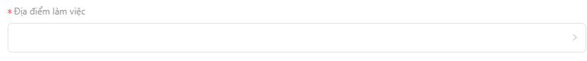
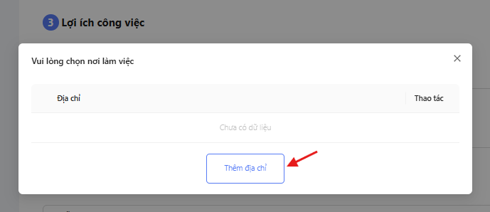

- Bước 2: Nhập thông tin địa chỉ muốn thêm bằng cách nhập địa chỉ theo yêu cầu sau đó chọn “Lưu”
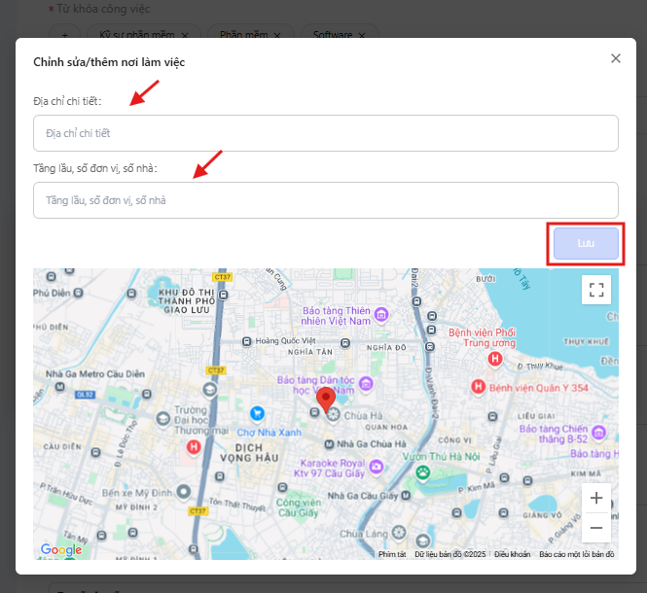
- Bước 3: Nhấn “Sử dụng địa chỉ này” để hoàn tất, ngoài ra nhà tuyển dụng có thể chọn “Thêm địa chỉ” để thêm địa chỉ làm việc khác.
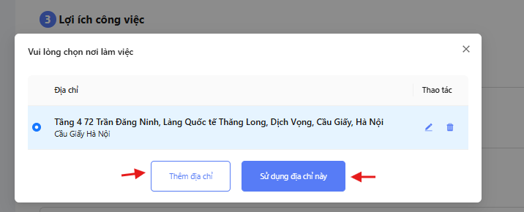Bên cạnh đó, sau khi nhập thông tin địa chỉ làm việc nhà tuyển dụng có thể chọn biểu tượng ở cạnh địa chỉ vừa thêm để tiếp tục chỉnh sửa hoặc chọn biểu tượng để xóa địa điểm muốn xóa.
- Thêm thông tin về lợi ích công việc
- Nhà tuyển dụng kéo xuống phần 3 Lợi ích công việc sau đó chọn “Thêm vào”
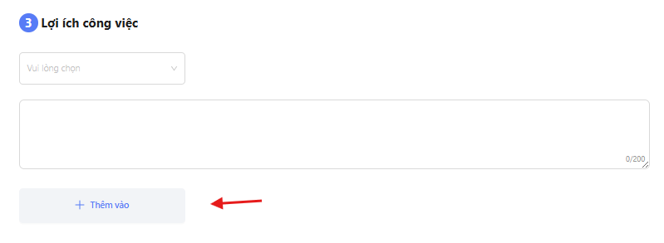
- Nhà tuyển dụng chọn loại lợi ích ở hộp thoại bên trên và mô tả cụ thể hơn ở hộp thoại bên dưới
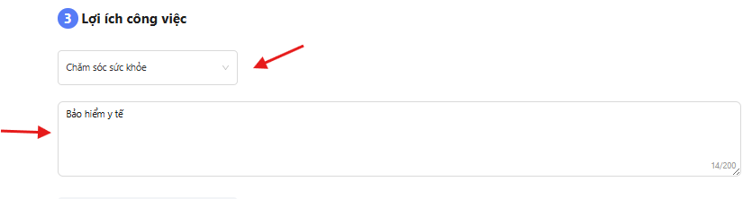
- Trường hợp nhà tuyển dụng muốn xóa lợi ích trên, vui lòng nhấn chọn biểu tượng  ở góc phải của lợi ích vừa thêm

Sau khi hoàn tất các thông tin trên, nhà tuyển dụng nhấn chọn “Đăng tin” ở cuối trang
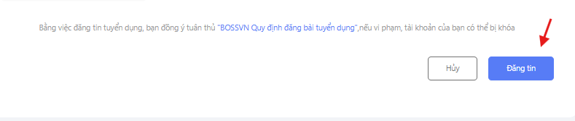

Sau khi chọn “Đăng tin”, thông tin về vị trí đăng tuyển sẽ hiển thị trạng thái “Đang chờ duyệt”
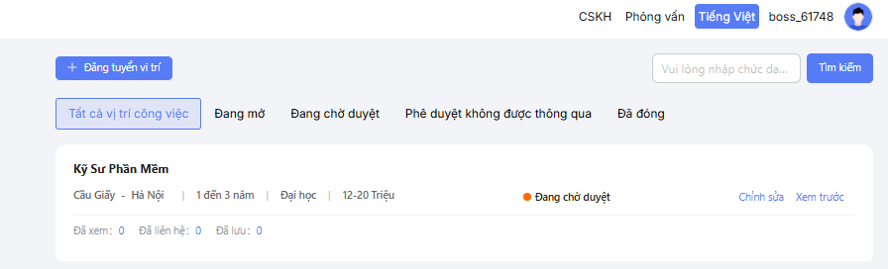
Thông tin về công việc sẽ hiển thị như sau:
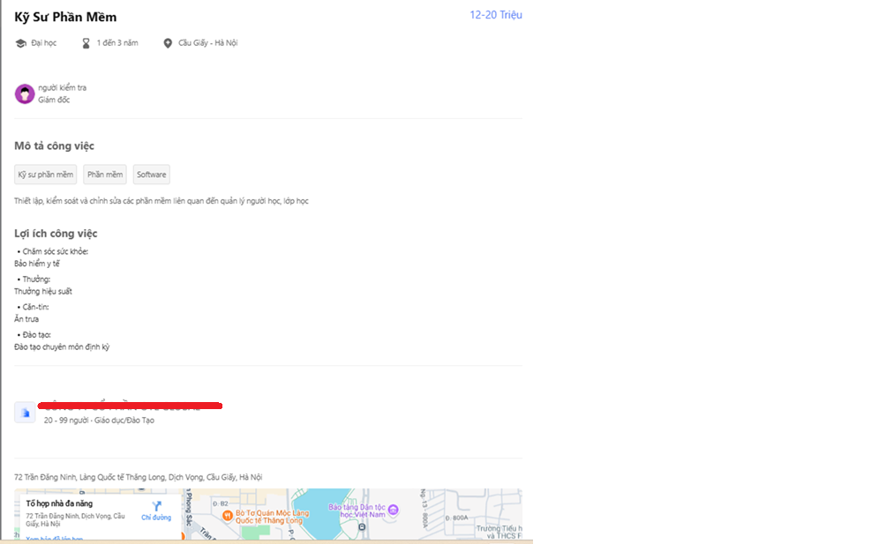
Sau thời gian chờ duyệt, Bossvn sẽ gửi thông báo về việc xét duyệt cho nhà tuyển dụng thông qua tin nhắn
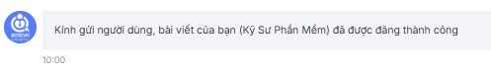
Sau khi hoàn tất đăng vị trí tuyển dụng, tin đăng sẽ ở trạng thái Chờ duyệt để Quản trị BossVN duyệt, Nhà tuyển dụng có thể theo dõi trạng thái tin đăng tại mục “Quản lý vị trí” ở bảng điều khiển
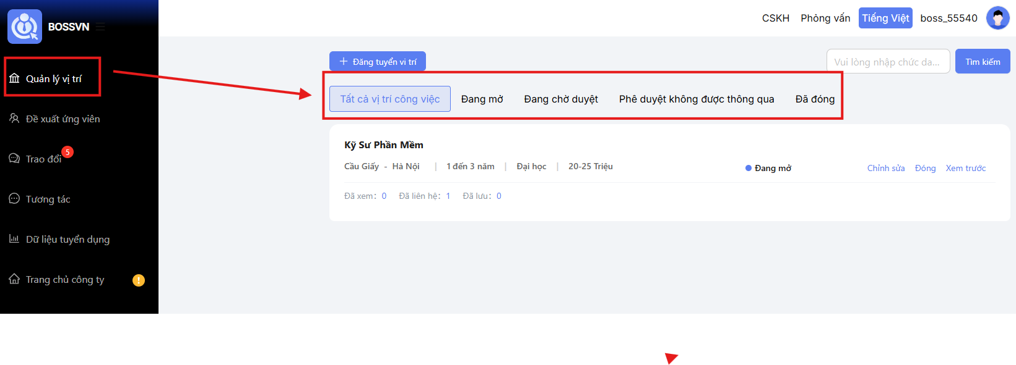
- Quy trình kết nối trực tiếp Ứng viên
+) Đề xuất Ứng viên:
- Trên bảng điều khiển, nhà tuyển dụng chọn “Đề xuất ứng viên”
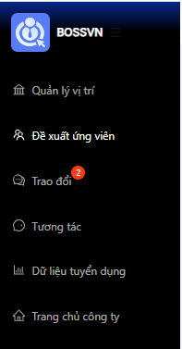
Giao diện sẽ hiển thị như sau:
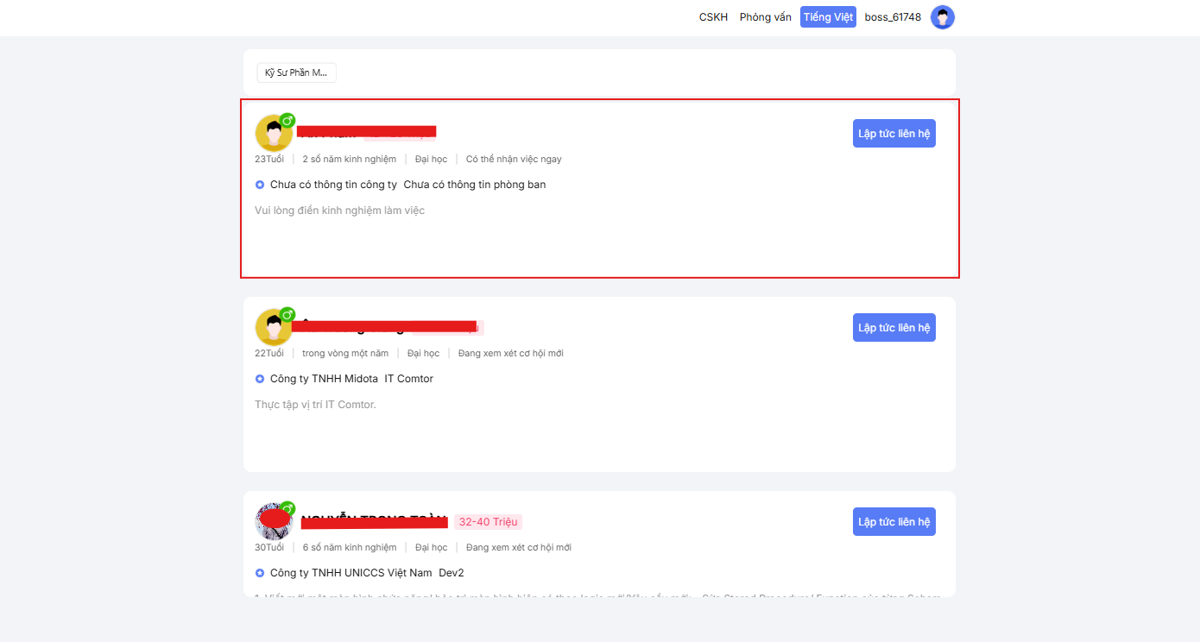
Bước 1: Nhấn chọn vào hồ sơ ứng viên
  - Xem hồ sơ ứng viên:
Mỗi khi nhà tuyển dụng đăng tin tuyển dụng, chúng tôi sẽ tập hợp những hồ sơ phù hợp nhất, giúp bạn nhanh chóng tìm được ứng viên lý tưởng.
- Hồ sơ các ứng viên sẽ được tìm thấy ở mục “Đề xuất ứng viên”. Hồ sơ bao gồm các thông tin đầy đủ về ứng viên như:
+ Thông tin cá nhân: Họ tên, tình trạng việc làm hiện tại, mong muốn nghề nghiệp.
+ Kinh nghiệm: Các công việc đã từng đảm nhiệm, dự án đã tham gia.
+ Mức lương kỳ vọng: Để bạn dễ dàng cân đối ngân sách.
*) Trò chuyện:
- Nhấn chọn “Lập tức liên hệ” để nhắn tin và trao đổi trực tiếp với ứng viên.

Giao diện trò chuyển hiển thị như sau:
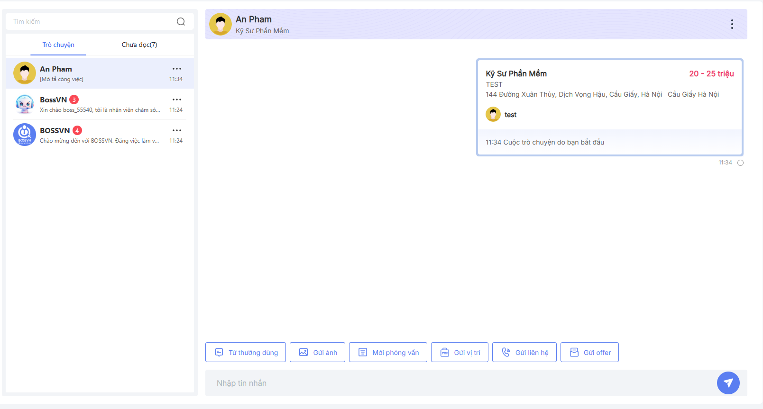
- Mọi cuộc trò chuyện sẽ hiện ra ở mục “Trò chuyện”, bên cạnh đó nhà tuyển dụng cũng có thể kiểm tra lại ở phần “Chưa đọc”. Theo đó, nhà tuyển dụng có thể theo dõi lịch sử trao đổi với từng ứng viên.
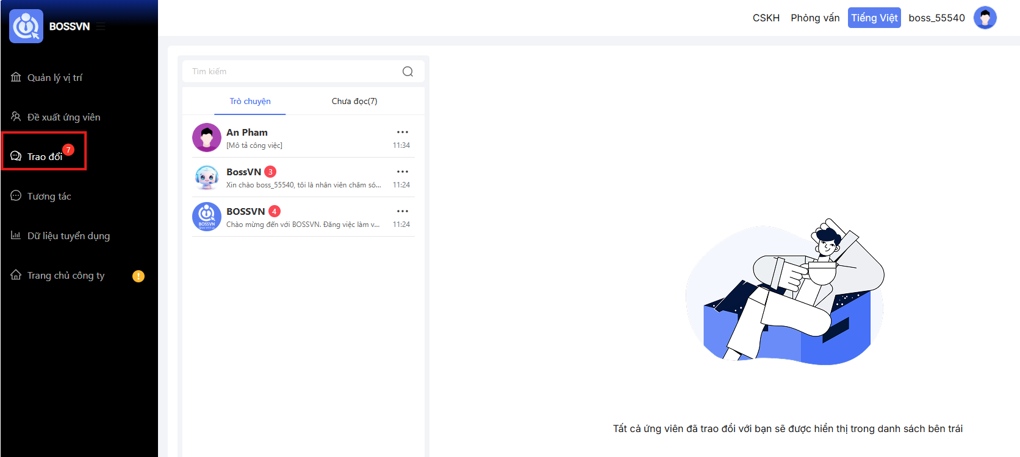
Các tính năng trao đổi với ứng viên:
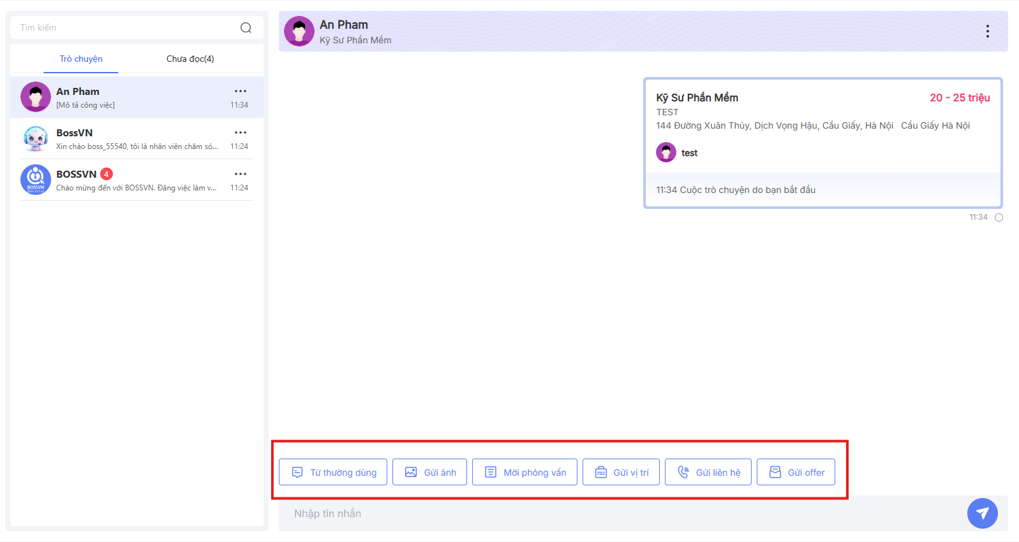
+) Từ thường dùng: Nhà tuyển dụng có thể tạo các mẫu câu thông dụng để chat nhanh với ứng viên
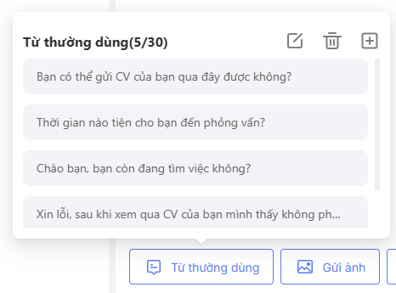
+) Gửi ảnh: Gửi hình ảnh cho ứng viên
+) Mời phỏng vấn: Gửi thông tin mời phỏng vấn cho Ứng viên theo form sẵn

Giao diện sẽ chuyển sang thông tin phỏng vấn, tiến hành nhập thông tin buổi phỏng vấn:
+ Vị trí phỏng vấn
+ Địa chỉ phỏng vấn
+ Người liên hệ
+ Ngày phỏng vấn
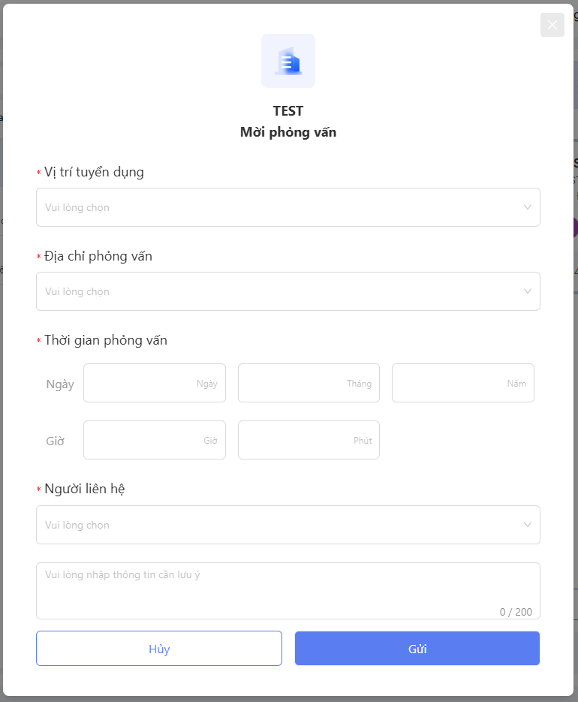
+) Gửi Vị trí
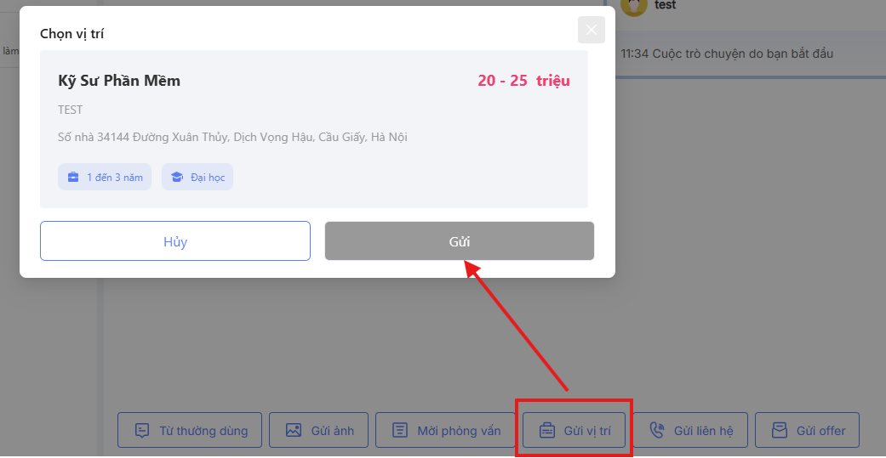
+) Gửi liên hệ: Gửi số liên hệ cho ứng viên
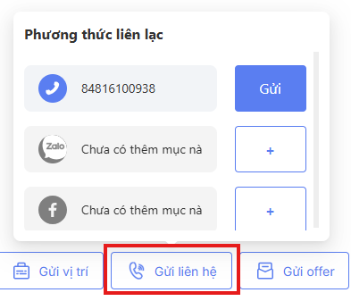
+) Gửi offer: Gửi xác nhận mời làm việc
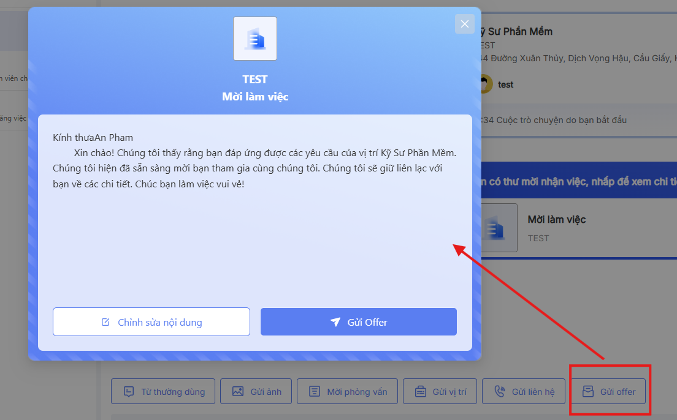
+) Một số gợi ý bổ sung:
- Tìm kiếm tin nhắn: Tìm kiếm nhanh chóng các cuộc trò chuyện dựa trên từ khóa.
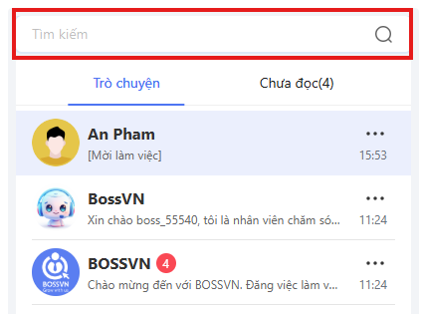
- Phân loại tin nhắn: Phân loại tin nhắn theo trạng thái (đã đọc, chưa đọc).
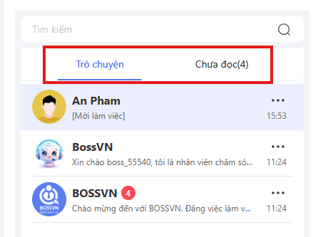
- Ghim trò chuyện, xóa trò chuyện, hạn chế trò chuyện
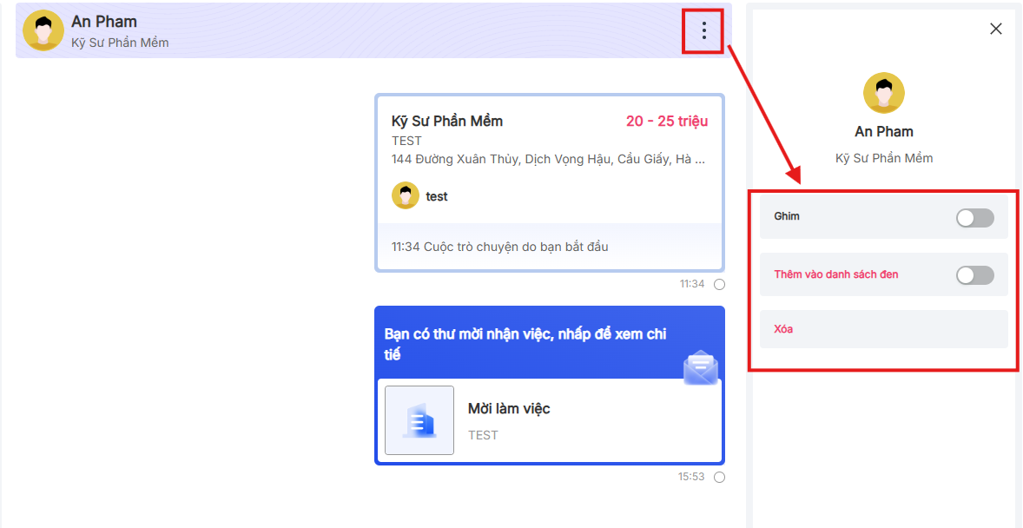
- Quản lý phỏng vấn:
+) Tính năng tương tác:
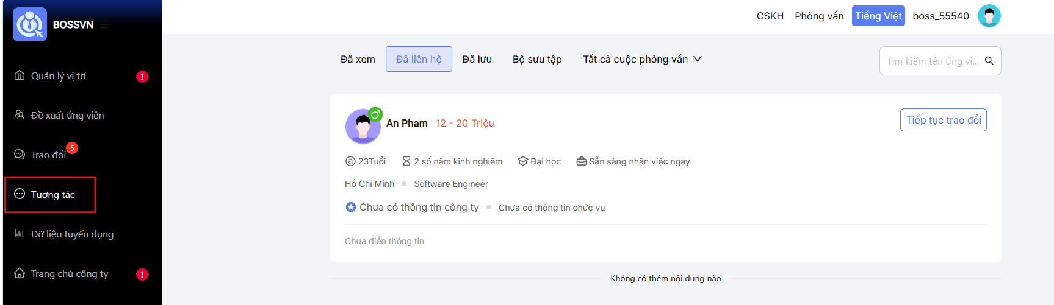
+) Xem dữ liệu tuyển dụng: Theo dõi số lượng ứng viên đã trao đổi hoặc phỏng vấn trong ngày, tháng hoặc trong năm
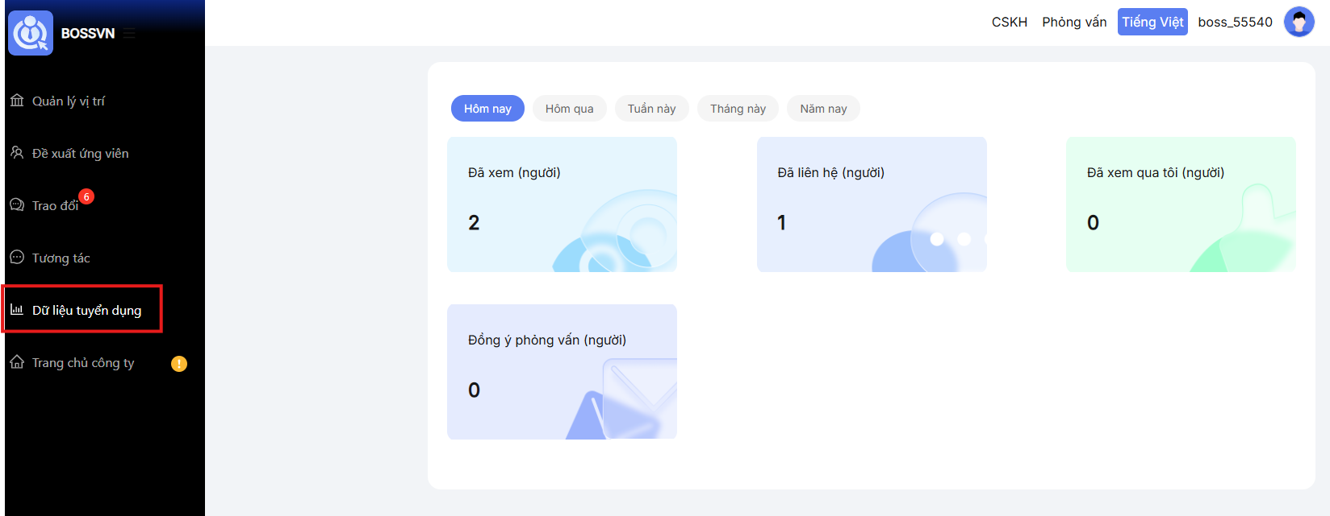
- Báo cáo vi phạm ứng viên
Tại mục Tương tác, nhà tuyển dụng có thể xem được các thông tin ứng viên ứng tuyển
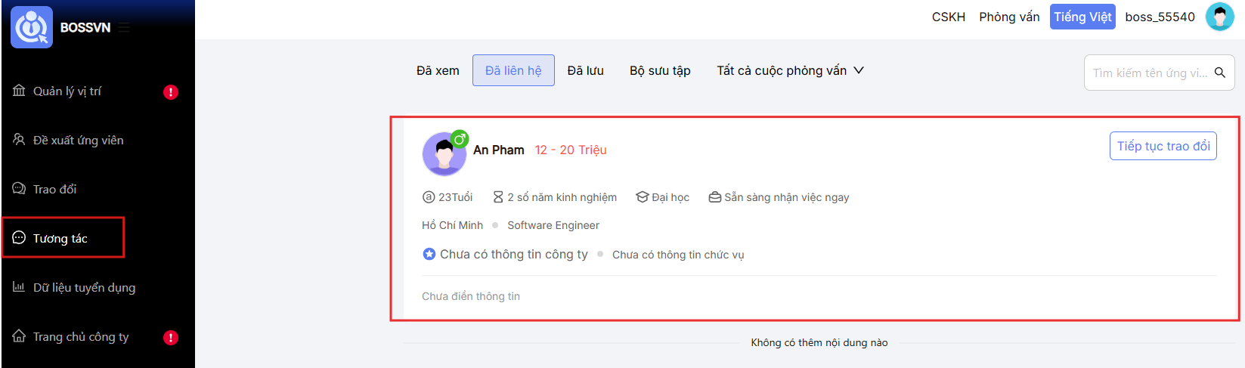
Nhà tuyển dụng nhấn vào tên ứng viên để xem thông tin chi tiết CV, trường hợp thấy CV vi phạm quy định của sàn Bossvn.com, quản trị chọn “báo cáo” tại giao diện bên phải màn hình
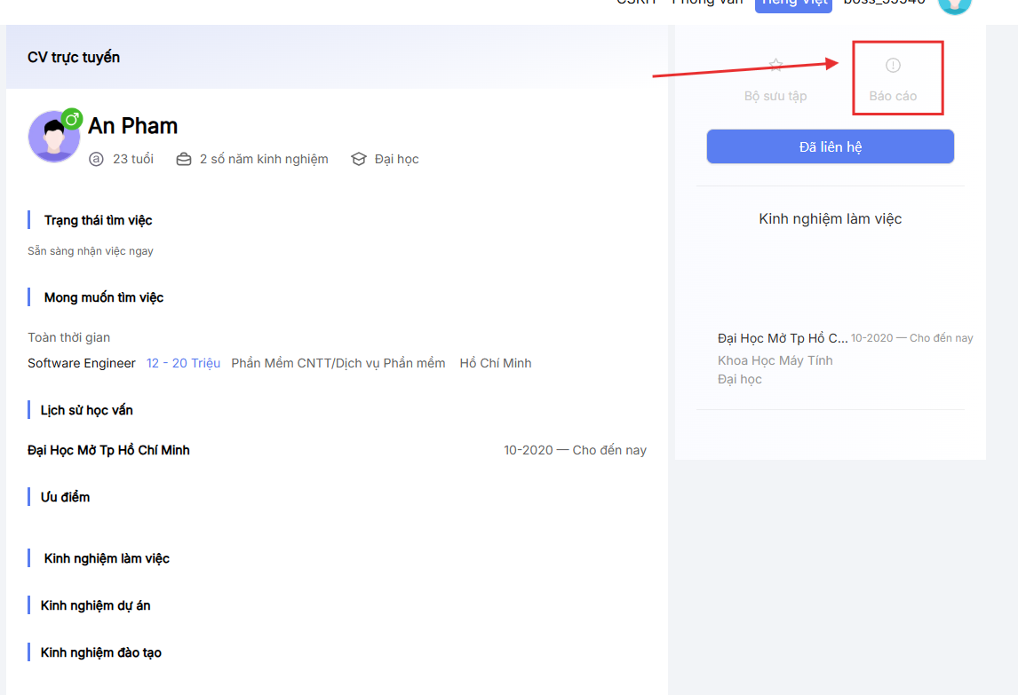
Chọn lý do báo cáo phù hợp và gửi để báo cáo cho Bossvn.com
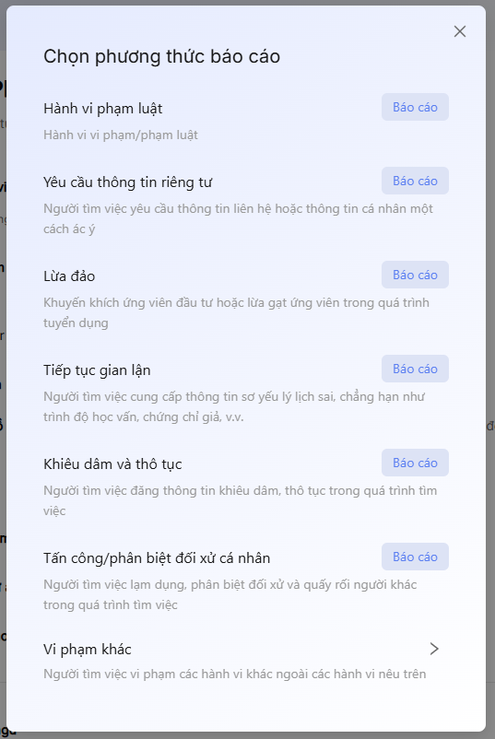
- Các tính năng bổ trợ khác
+) Chỉnh sửa thông tin công ty: Nhà tuyển dụng cập nhật thông tin công ty, cá nhân hóa trang chủ của công ty để tạo ấn tượng chuyên nghiệp, thu hút ứng viên
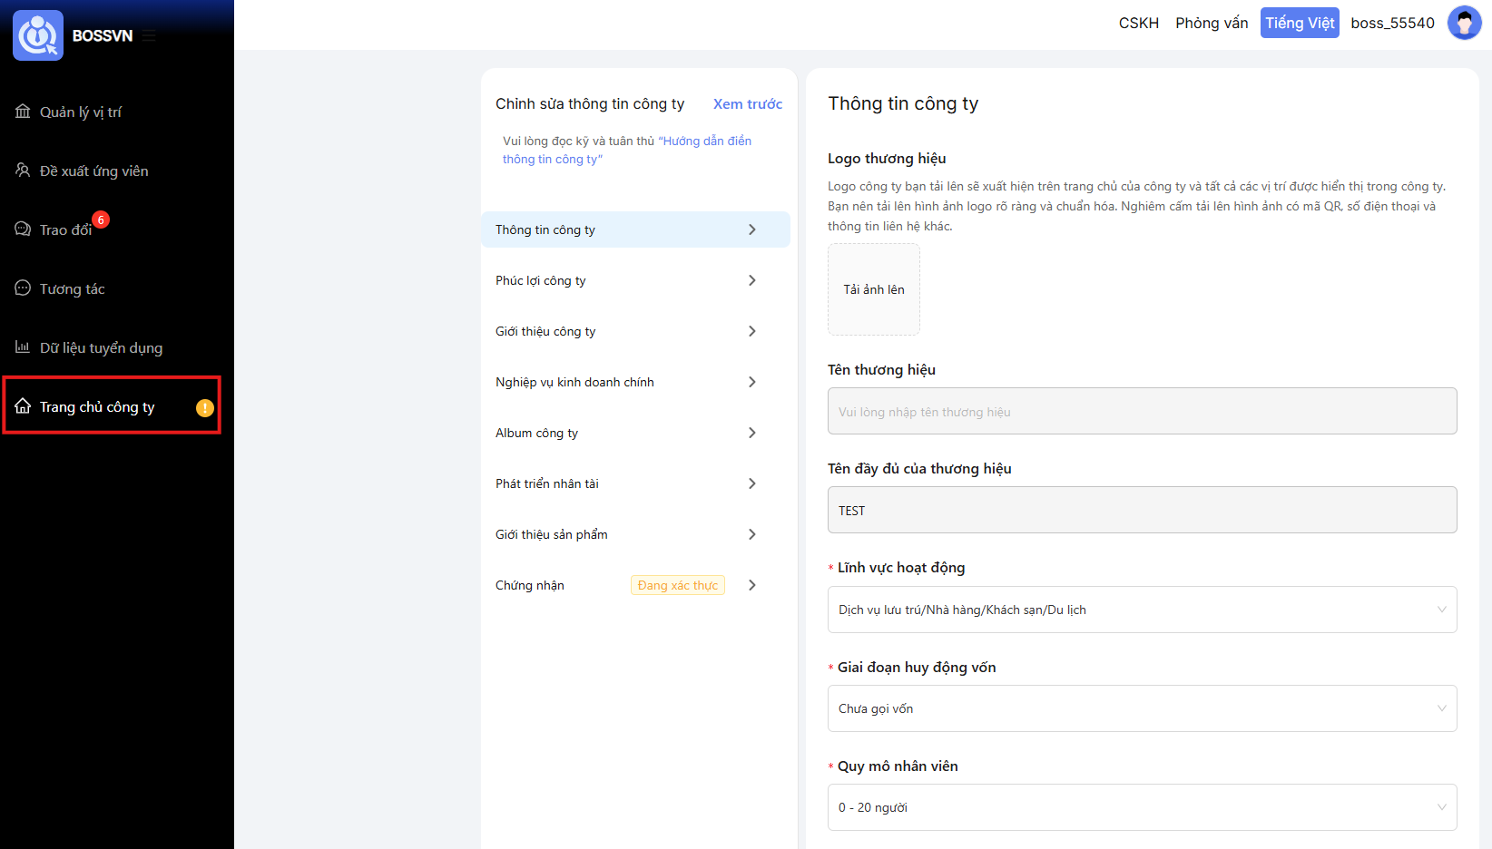
+) Trò chuyện với Chăm sóc khách hàng của BossVN
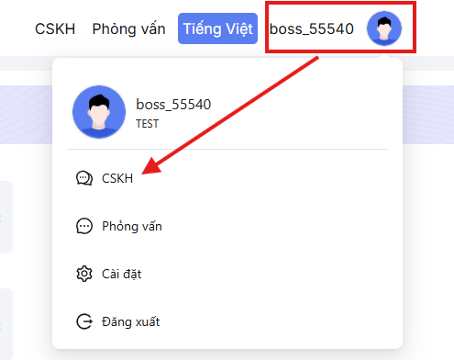
Giao diện trò chuyện
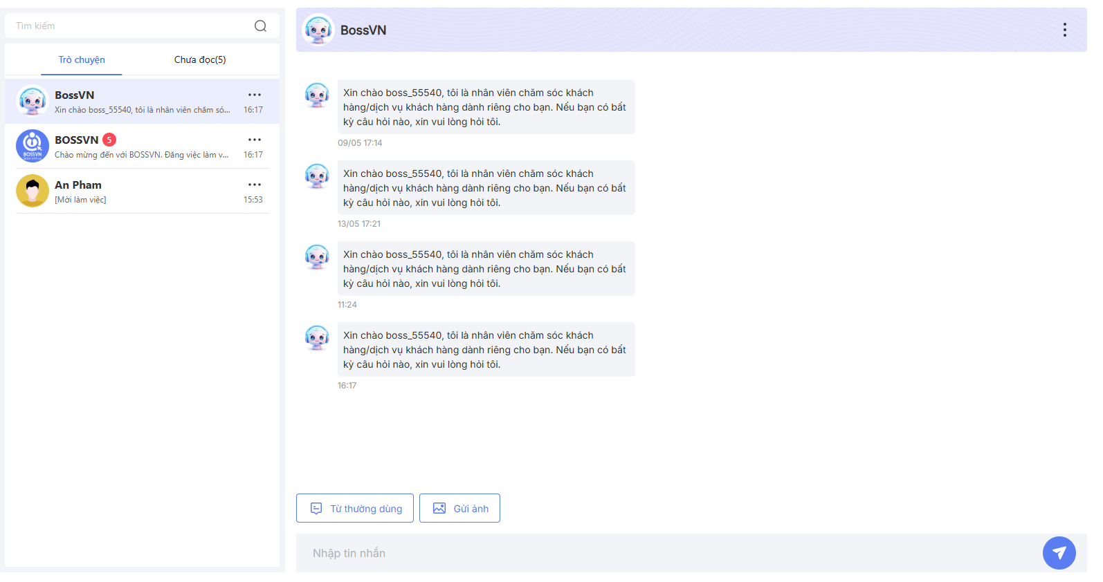
+) Cài đặt: Cho phép cập nhật thông tin tài khoản đăng nhập
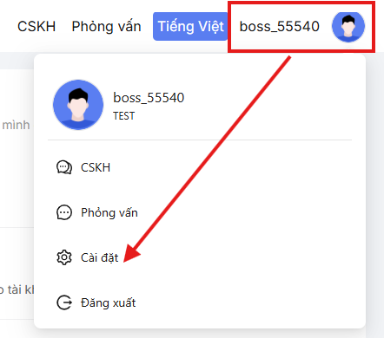
Giao diện hiển thị như sau:
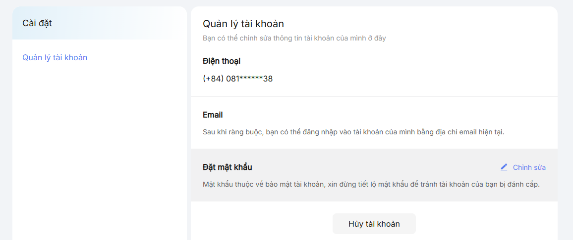

3. Phương thức vận chuyển giao nhận (Phương thức cung cấp dịch vụ):
Có cung cấp dịch vụ vận chuyển
Có đơn vị vận chuyển liên kết
Nhà tuyển dụng tự vận chuyển (hoặc tự thuê đơn vị vận chuyển)
Khác…………………………………
Đặc thù của sàn thương mại điện tử Bossvn.com là website cho phép Nhà tuyển dụng đăng tải những thông tin liên quan đến công việc cần tuyển dụng. Nên Công ty không có quy trình, chính sách giao nhận, vận chuyển. Việc tuyển dụng, giao dịch là hoàn toàn dựa trên việc đàm phán giữa Nhà tuyển dụng và Ứng viên qua các hình thực như: Phỏng vấn, thi tuyển, gọi điện…

4. Quy trình xác nhận/hủy đơn hàng
a. Quy trình xác nhận đơn hàng:
- Bước 1: Ứng viên ứng tuyển
- Bước 2: Hệ thống Bossvn.com chuyển thông tin ứng tuyển cho Nhà tuyển dụng
- Bước 3: Nhà tuyển dụng đăng nhập tài khoản, mở giao diện quản lý và nhấn chọn tab “tương tác” để xem thông tin ứng viên. Thông tin xác nhận thông tin hồ sơ ứng tuyển được nộp thành công sẽ được gửi cho Ứng viên qua email.
b. Quy trình hủy đơn hàng:
Trường hợp muốn hủy hồ sơ ứng tuyển, Ứng viên vui lòng liên hệ trực tiếp số hotline 028 3873 0000 để được nhân viên Bossvn.com hỗ trợ, chuyển thông tin sang Nhà tuyển dụng xử lý hủy hồ sơ.

5. Chính sách đổi trả và hoàn tiền
Bossvn.com là website cung cấp dịch vụ việc làm. Vì vậy, công ty không có chính sách đổi trả hàng, hoàn tiền. Trường hợp Ứng viên sử dụng dịch vụ có bất kỳ khiếu nại gì, Bossvn.com sẽ giải quyết theo cơ chế giải quyết tranh chấp, khiếu nại của Bossvn.com.

6. Chính sách kiểm hàng
Bossvn.com là website cung cấp dịch vụ việc làm. Vì vậy, công ty không có chính sách kiểm hàng.

7. Chính sách bảo hành
Bossvn.com là website cung cấp dịch vụ việc làm. Vì vậy, công ty không có chính sách bảo hành.

8. Quy trình giải quyết tranh chấp, khiếu nại:
Khi phát sinh tranh chấp hoặc khiếu nại, Bossvn.com khuyến khích giải pháp thương lượng, hòa giải giữa các bên để đạt được sự đồng thuận về phương án giải quyết. Nếu hai bên không thể thương lượng với nhau và yêu cầu Bossvn.com đứng ra giải quyết vụ việc. Quyết định của Bossvn.com là quyết định cuối cùng.
Đầu mối tiếp nhận giải quyết tranh chấp:
CÔNG TY TNHH PHÁT TRIỂN VĂN HÓA CÔNG NGHỆ INTERNET ATG
* Địa chỉ: Tầng 6, Victory Tower, số 12 đường Tân Trào, phường Tân Mỹ, Thành phố Hồ Chí Minh, Việt Nam
* Email: atgtechculture@bossvn.com
* Hotline: 028 3873 0000
Tranh chấp hoặc khiếu nại sẽ được chúng tôi tiếp nhận và xử lý theo trình tự sau đây:
Bước 1: Website cung cấp dịch vụ TMĐT Bossvn.com tiếp nhận thông tin khiếu nại, tranh chấp.
Bước 2: Website cung cấp dịch vụ TMĐT Bossvn.com xác thực thông tin.
Bước 3: Website cung cấp dịch vụ TMĐT Bossvn.com đứng ra làm bên thứ 3 hòa giải cho các thành viên (nếu là tranh chấp giữa Ứng viên và Nhà tuyển dụng), hoặc tiến hành thương lượng với thành viên (nếu là tranh chấp giữa thành viên với Website cung cấp dịch vụ TMĐT Bossvn.com) trong vòng 7-10 ngày làm việc.
Bước 4: Giải quyết tranh chấp theo thương lượng, hòa giải nếu thương lượng/hòa giải thành.
Bước 5: Nếu thương lượng hòa giải không thành, tranh chấp sẽ được giải quyết tại Tòa án nhân dân có thẩm quyền. Phán quyết của tòa có giá trị ràng buộc với các bên.
Cụ thể:
+ Đối với trường hợp phát sinh tranh chấp giữa Nhà tuyển dụng với ứng viên:
Các bên phải có vai trò trách nhiệm trong việc tích cực giải quyết vấn đề.
Website cung cấp dịch vụ TMĐT Bossvn.com có trách nhiệm đứng ra làm trung gian để tiếp nhận thông tin từ ứng viên – chuyển thông tin đến cho Nhà tuyển dụng, thực hiện hòa giải giữa Hai bên và thúc đẩy quá trình giải quyết vụ việc giữa Hai bên.
Đối với Nhà tuyển dụng: cần có trách nhiệm cung cấp văn bản giấy tờ chứng thực thông tin liên quan đến sự việc đang gây mâu thuẫn cho ứng viên. Về phía Bossvn.com, chúng tôi sẽ có trách nhiệm cung cấp những thông tin liên quan đến một bên thành viên nếu được bên còn lại yêu cầu.
Sau khi ứng viên và Nhà tuyển dụng đã giải quyết xong tranh chấp, các bên phải có trách nhiệm báo lại cho Ban quản lý Website cung cấp dịch vụ TMĐT Bossvn.com. Trong trường hợp giao dịch phát sinh mâu thuẫn mà lỗi thuộc về Nhà tuyển dụng: Bossvn.com sẽ có biện pháp cảnh cáo, khóa tài khoản hoặc chuyển cho cơ quan pháp luật có thẩm quyền tùy theo mức độ của sai phạm. Công ty sẽ chấm dứt và gỡ bỏ toàn bộ tin bài về bài đăng tuyển dụng của Nhà tuyển dụng đó trên Website cung cấp dịch vụ TMĐT Bossvn.com. Đồng thời, chúng tôi sẽ yêu cầu Nhà tuyển dụng bồi thường, bồi hoàn cho ứng viên thoả đáng.
Nếu thông qua hình thức thỏa thuận mà vẫn không thể giải quyết được mâu thuẫn phát sinh từ giao dịch giữa 2 bên ứng viên và Nhà tuyển dụng, một trong hai bên có quyền đưa vụ việc ra giải quyết tại Tòa án nhân dân có thẩm quyền.
Chúng tôi - Bossvn.com luôn tôn trọng và nghiêm túc thực hiện các quy định của pháp luật về bảo vệ quyền lợi của ứng viên (người tiêu dùng). Mọi hành vi lừa đảo, gian lận trong kinh doanh đều bị lên án và phải chịu hoàn toàn trách nhiệm trước pháp luật.
+ Đối với trường hợp phát sinh tranh chấp giữa thành viên (người dùng nói chung) với Bossvn.com:
Bossvn.com có trách nhiệm lớn nhất trong việc giải quyết mâu thuẫn, hòa giải, đảm bảo lợi ích của thành viên. Nếu mâu thuẫn được xác định là lỗi của Bossvn.com, Ban quản trị website sẽ nhanh chóng đưa ra phương án giải quyết để đạt được các tiêu chí do bên còn lại đặt ra. Ngược lại, mâu thuẫn phát sinh do lỗi của thành viên, Bossvn.com sẽ gửi thông báo chỉnh sửa hoặc thay đổi theo đúng quy định của Bossvn.com để chấm dứt mâu thuẫn, có thể áp dụng các biện pháp cảnh cáo, chấm dứt toàn bộ giao dịch của họ trên Bossvn.com nếu cần thiết.
Nếu hình thức thỏa thuận không đạt được kết quả hai bên mong muốn, một trong các bên có quyền đưa vụ việc ra giải quyết tại Tòa án nhân dân có thẩm quyền.
Bossvn.com cam kết giải quyết mọi tranh chấp, khiếu nại trên cơ sở khách quan, dựa trên thỏa thuận hợp đồng và quy định pháp luật.

Quy trình thanh toán

1. Thanh toán giữa Ứng viên - Nhà tuyển dụng
Do đặc thù của các giao dịch việc làm nên Ứng viên phải mất phí đối với Nhà tuyển dụng.

2. Thanh toán giữa Nhà tuyển dụng - Ban Quản lý website Bossvn.com
Sàn giao dịch TMĐT Bossvn.com vừa đi vào hoạt động nên chưa có doanh thu. Bước đầu vẫn đang trong quá trình thu hút thành viên tham gia hoạt động trên sàn là chính nên tạm thời tin đăng sẽ cho hiển thị miễn phí. Do đó, Nhà tuyển dụng không phải thanh toán phí cho Ban Quản lý website.

Đảm bảo an toàn giao dịch
Ban quản trị đã sử dụng các dịch vụ bảo mật để bảo vệ các thông tin mà thành viên đăng tải trên Bossvn.com. Để đảm bảo các giao dịch được tiến hành thành công, hạn chế tối đa rủi ro có thể phát sinh, Nhà tuyển dụng cần cung cấp thông tin đầy đủ (tên, địa chỉ, số điện thoại, email) trong mỗi bài đăng tuyển dụng.
Ứng viên không nên đưa thông tin chi tiết về việc thanh toán với bất kỳ ai qua email hoặc hình thức liên lạc khác. Bossvn.com không chịu trách nhiệm về những thiệt hại hay rủi ro mà thành viên có thể gánh chịu khi trao đổi thông tin qua Internet hoặc email.
Thành viên tuyệt đối không được sử dụng bất kỳ chương trình, công cụ hay hình thức nào khác để can thiệp vào hệ thống hay làm thay đổi cấu trúc dữ liệu. Nghiêm cấm việc phát tán, truyền bá hay cổ vũ cho bất kỳ hoạt động nào nhằm can thiệp, phá hoại hay xâm nhập hệ thống website. Mọi vi phạm sẽ bị xử lý theo Quy chế và quy định của pháp luật.
Mọi thông tin giao dịch được bảo mật, trừ trường hợp buộc phải cung cấp khi Cơ quan pháp luật yêu cầu.

Trách nhiệm trong trường hợp phát sinh sự cố kỹ thuật
Khi thực hiện các giao dịch trên Website, bắt buộc các thành viên phải thực hiện đúng theo các quy trình hướng dẫn.
Ban quản lý Website cung cấp dịch vụ TMĐT Bossvn.com cam kết nỗ lực đảm bảo sự an toàn và ổn định cho các thành viên tham gia giao dịch. Trường hợp phát sinh lỗi kỹ thuật, lỗi phần mềm hoặc các lỗi khách quan khác dẫn đến thành viên không thể tham gia giao dịch được thì các Thành viên thông báo cho Ban quản lý website cung cấp dịch vụ TMĐT qua Hotline: 028 3873 0000. Chúng tôi sẽ khắc phục lỗi trong thời gian sớm nhất, tạo điều kiện cho các Thành viên tham gia website cung cấp dịch vụ TMĐT Bossvn.com.
Tuy nhiên, Ban quản lý Website cung cấp dịch vụ TMĐT Bossvn.com sẽ không chịu trách nhiệm giải quyết trong trường hợp thông báo của các Thành viên không đến được Ban quản lý, phát sinh từ lỗi kỹ thuật, lỗi đường truyền, phần mềm hoặc các lỗi khác không do Ban quản lý gây ra.

Chính sách Bảo vệ thông tin cá nhân của người tiêu dùng
- Mục đích và phạm vi thu thập
- Mục đích thu thập thông tin:
+ Xác định danh tính của bạn.
+ Đánh giá và/hoặc xác định khả năng làm việc và mức độ tín nhiệm của bạn.
+ Cung cấp một trong các Dịch vụ của BossVN mà bạn đã yêu cầu.
+ Điều hành và quản lý các Dịch vụ của BossVN đã cung cấp cho bạn.
+ Liên lạc với bạn các vấn đề liên quan đến việc sử dụng Dịch vụ của BossVN.
+ Cải thiện các cơ hội thay đổi công việc của bạn hoặc sắp xếp các dịch vụ cụ thể cho bạn.
+ Xác minh trình độ học vấn và nghề nghiệp của bạn bằng việc liên lạc trường học/cao đẳng/đại học/viện nghiên cứu/các cơ quan chuyên môn.
+ Xử lý đơn yêu cầu trong quá trình sử dụng Dịch vụ của BossVN mà bạn đã yêu cầu.
+ Điều tra và giải quyết các khiếu nại hoặc thắc mắc khác mà bạn gửi đến BossVN liên quan đến các Dịch vụ của BossVN.
+ Giám sát và cải thiện việc thực hiện các Dịch vụ của BossVN.
+ Duy trì và phát triển các Dịch vụ của BossVN.
+ Am hiểu về các nhu cầu thông tin và liên lạc của bạn để BossVN nâng cao và điều chỉnh các Dịch vụ của BossVN.
+ Tiến hành nghiên cứu và phát triển và phân tích thống kê liên quan đến các Dịch vụ của BossVN để xác định xu hướng và phát triển các dịch vụ mới đáp ứng ứng sự quan tâm của bạn.
+ Hỗ trợ BossVN am hiểu các lựa chọn duyệt thông tin ưu tiên của bạn để BossVN có thể điều chỉnh nội dung phù hợp.
+ Phát hiện và ngăn chặn hoạt động gian lận, lừa đảo, vi phạm pháp luật.
- Phạm vi thu thập:
Đối với Nhà tuyển dụng: BossVN.com thu thập các thông tin về: Tên doanh nghiệp (tên cửa hàng); Email; Số điện thoại liên hệ; Loại hình kinh doanh; Mã số thuế; Thông tin người phụ trách (họ tên, số điện thoại và email); Đăng ký kinh doanh và các tài liệu liên quan (trường hợp nhà bán hàng kinh doanh các mặt hàng có điều kiện).
Đối với Ứng viên: BossVN.com thu thập các thông tin sau: Họ và tên; địa chỉ; số điện thoại; email, thông tin liên quan đến hoạt động tuyển dụng của ứng viên.
- Phạm vi sử dụng thông tin:
Bossvn.com sẽ sử dụng những thông tin cá nhân mà Khách hàng cung cấp để thực hiện các công việc sau:
+ Hỗ trợ Khách hàng giải đáp mọi thắc mắc, băn khoăn liên quan đến các thông tin tuyển dụng mà Khách hàng quan tâm;
+ Cung cấp thông tin liên quan đến thông tin tuyển dụng nếu Khách hàng đăng ký nhận email thông báo;
+ Liên lạc và giải quyết với Khách hàng trong những trường hợp đặc biệt.
+ Hỗ trợ hệ thống chăm sóc khách hàng, quản lý khách hàng, chăm sóc và nhận ý kiến phản hồi từ phía khách hàng của Bossvn.com.
+ Trong trường hợp có yêu cầu của pháp luật: website cung cấp dịch vụ TMĐT Bossvn.com có trách nhiệm hợp tác cung cấp thông tin cá nhân thành viên khi có yêu cầu từ cơ quan tư pháp gồm: Viện kiểm sát, Tòa án, Cơ quan Công an điều tra liên quan đến hành vi vi phạm pháp luật nào đó của Khách hàng.
- Các bên thứ ba được quyền tiếp cận thông tin cá nhân của Khách hàng:
Hoạt động kinh doanh của Bossvn.com không bao gồm việc bán các thông tin của Khách hàng cho bên thứ ba. Website Bossvn.com chỉ cung cấp thông tin Khách hàng cho các bên được liệt kê dưới đây nhằm đảm bảo quyền lợi của Khách hàng theo những cam kết bảo mật của Bossvn.com:
+ Các đối tác có ký Hợp đồng để thực hiện một phần dịch vụ cho CÔNG TY TNHH PHÁT TRIỂN VĂN HÓA CÔNG NGHỆ INTERNET ATG (đối tác kỹ thuật,...). Các đối tác này sẽ nhận được những thông tin theo thỏa thuận hợp đồng (có thể 1 phần hoặc toàn bộ thông tin tùy theo điều khoản của Hợp đồng) để tiến hành hỗ trợ người dùng sử dụng dịch vụ do Công ty cung cấp.
+ Cơ quan nhà nước khi có yêu cầu: CÔNG TY TNHH PHÁT TRIỂN VĂN HÓA CÔNG NGHỆ INTERNET ATG cung cấp thông tin của người dùng cho các cơ quan nhà nước khi có yêu cầu để phục vụ quá trình điều tra của các cơ quan đó.
- Thời gian lưu trữ thông tin:
Dữ liệu cá nhân của thành viên sẽ được lưu trữ cho đến khi có yêu cầu hủy bỏ. Còn lại trong mọi trường hợp, thông tin cá nhân thành viên sẽ được bảo mật trên máy chủ của Bossvn.com. Bossvn.com có hệ thống máy chủ có khả năng lưu trữ thông tin khách hàng tối thiểu là 02 năm và tối đa là 10 năm. Trong quá trình hoạt động, Bossvn.com có thể nâng cao khả năng lưu trữ thông tin nếu cần thiết.
- Địa chỉ của đơn vị thu thập và quản lý thông tin cá nhân:
Tên đơn vị: CÔNG TY TNHH PHÁT TRIỂN VĂN HÓA CÔNG NGHỆ INTERNET ATG
Mã số thuế: 0318167392
Trụ sở chính: Tầng 6, Victory Tower, số 12 đường Tân Trào, phường Tân Mỹ, Thành phố Hồ Chí Minh, Việt Nam
Số điện thoại: 028 3873 0000
Email: atgtechculture@bossvn.com
- Phương tiện và công cụ để người dùng tiếp cận và chỉnh sửa dữ liệu cá nhân của mình:
Quý khách có quyền cung cấp thông tin cá nhân cho Bossvn.com và có thể thay đổi quyết định đó vào bất cứ lúc nào.
Quý khách có quyền tự kiểm tra, cập nhật, điều chỉnh thông tin cá nhân của mình bằng cách đăng nhập vào tài khoản và chỉnh sửa thông tin cá nhân hoặc yêu cầu BossVN.com thực hiện việc này. Nếu Quý Khách không thể tự truy cập hoặc cập nhật thông tin của mình, Quý Khách luôn có thể liên hệ với BossVN.com để được hỗ trợ.
- Cam kết bảo mật thông tin cá nhân khách hàng
Thông tin cá nhân của người dùng trên Bossvn.com được cam kết bảo mật theo chính sách bảo vệ thông tin cá nhân. Việc thu thập và sử dụng thông tin của người dùng chỉ được thực hiện khi có sự đồng ý của người dùng trừ những trường hợp pháp luật có quy định khác hoặc thỏa thuận khác. Chúng tôi cam kết rằng:
• Không sử dụng, không chuyển giao, cung cấp hay tiết lộ cho bên thứ 3 nào về thông tin cá nhân của người dùng khi không có sự cho phép đồng ý từ người dùng nhằm trục lợi.
• Trong trường hợp máy chủ lưu trữ thông tin bị hacker tấn công dẫn đến mất mát dữ liệu cá nhân của thành viên, Bossvn.com sẽ có trách nhiệm thông báo vụ việc cho cơ quan chức năng điều tra xử lý kịp thời và thông báo cho người dùng được biết.
• Chúng tôi yêu cầu các cá nhân khi đăng ký tài khoản và sử dụng dịch vụ trên Bossvn.com phải cung cấp đầy đủ thông tin cá nhân có liên quan và chịu trách nhiệm về tính chính xác, pháp lý và cập nhật của những thông tin trên. Công ty không chịu trách nhiệm cũng như không giải quyết mọi khiếu nại có liên quan đến quyền lợi của người dùng nếu xét thấy thông tin cá nhân của người dùng đó cung cấp là không chính xác.
• Bossvn.com sẽ không chịu trách nhiệm trong trường hợp thông tin cá nhân bị rò rỉ phát sinh từ lỗi kỹ thuật, lỗi đường truyền, lỗi phần mềm hoặc lỗi khác không phải do công ty gây ra.
Website thiết lập hệ thống bảo vệ thông tin cá nhân người sử dụng qua các hình thức sau:
1. Thiết lập hệ thống tường lửa ngăn ngừa các hình thức tấn công mạng;
2. Đội ngũ kỹ thuật, nhân viên của doanh nghiệp thường xuyên túc trực theo dõi toàn bộ hoạt động của trang mạng. Đảm bảo mọi cuộc tấn công từ các phía đều được phát hiện kịp thời và thực hiện biện pháp ngăn chặn.
3. Các thông tin cá nhân, thông tin riêng của người sử dụng sẽ được lưu trữ theo các quy định của Công ty và thực hiện bảo mật nghiêm ngặt theo các quy định của pháp luật.
- Cơ chế tiếp nhận và giải quyết khiếu nại của người tiêu dùng liên quan đến việc thông tin cá nhân bị sử dụng sai mục đích hoặc phạm vi đã thông báo:
Khi người tiêu dùng phát hiện thông tin cá nhân của mình trên Bossvn.com bị sử dụng sai mục đích hoặc ngoài phạm vi sử dụng thông tin, người tiêu dùng có thể gửi khiếu nại đến CÔNG TY TNHH PHÁT TRIỂN VĂN HÓA CÔNG NGHỆ INTERNET ATG theo các cách thức sau:
- Gọi điện thoại đến số hotline: 028 3873 0000;
- Gửi email khiếu nại đến địa chỉ: atgtechculture@bossvn.com;
- Gửi văn bản khiếu nại theo đường bưu điện đến hoặc gửi trực tiếp tại trụ sở công ty, địa chỉ: Tầng 6, Victory Tower, số 12 đường Tân Trào, phường Tân Mỹ, Thành phố Hồ Chí Minh, Việt Nam
Thời hạn để Công ty xử lý phản ánh liên quan đến thông tin cá nhân khách hàng là 05 ngày làm việc, kể từ ngày tiếp nhận được khiếu nại của Khách hàng.
Trong mọi trường hợp, Bossvn.com đề cao biện pháp thương lượng, hòa giải với Khách hàng để thống nhất và đưa ra biện pháp giải quyết, xử lý khiếu nại.
Trong trường hợp hai bên không đạt được sự thỏa thuận như mong muốn dẫn đến thương lượng, hòa giải không thành, một trong hai bên có quyền đưa vụ việc ra tòa án nhân dân có thẩm quyền để giải quyết theo quy định của pháp luật.

Quản lý thông tin trên website, ứng dụng
❑ Cơ chế kiểm soát tự động Cơ chế kiểm soát riêng
Có quy định về đăng thông tin ❑ Cơ chế giám sát khác
- Quản lý, kiểm soát thông tin Nhà tuyển dụng:
Bước 1: Nhà tuyển dụng truy cập trang web bossvn.com tạo tài khoản công ty trên bossvn.com. Điều chỉnh hộp thoại ở góc phải màn hình sang trạng thái “BOSS” sau đó đăng ký bằng tài khoản công ty bằng email/số điện thoại, hệ thống sẽ gửi mã OTP để xác thực đăng nhập.
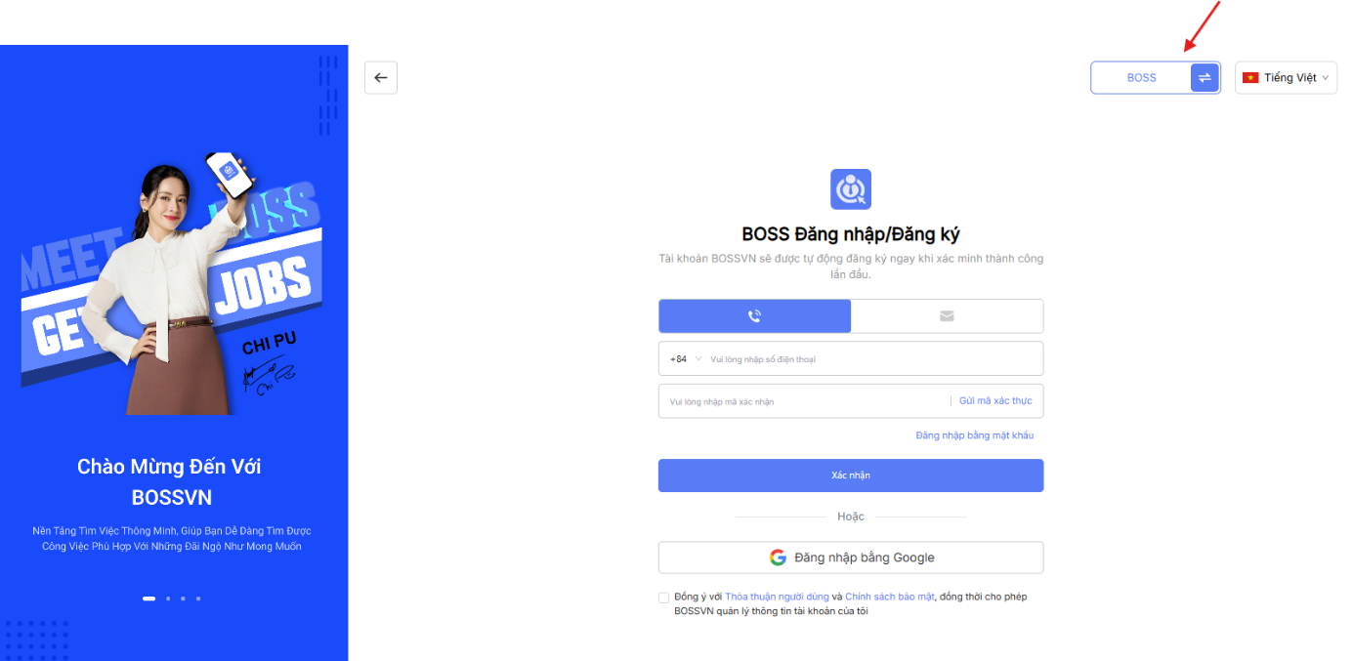
Giao diện mã OTP gửi về điện thoại:
Giao diện mã OTP gửi về email
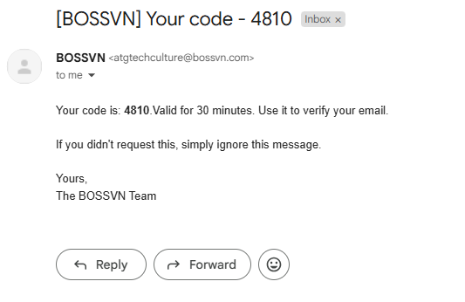
Bước 2: Sau khi đăng ký tài khoản trên web, Web sẽ chuyển sang giao diện “Thành lập công ty”. Nhà tuyển dụng tiến hành nhập thông tin công ty theo các bước.
Ở bước “Thông tin cá nhân”, nhà tuyển dụng lưu ý phải tải lên giấy phép kinh doanh để di chuyển sang các bước tiếp theo.
Bước 3: Nhà tuyển dụng tiếp tục nhập các thông tin của công ty ở mục “Tạo công ty mới” -> Chọn “Hoàn Thành”
Bước 4: Sau khi điền thông tin đầy đủ của công ty, giao diện web sẽ chuyển sang “Gia nhập công ty”. Nhà tuyển dụng kiểm tra lại một lần nữa thông tin -> Chọn “Xác nhận” hoàn tất, gửi hồ sơ xét duyệt
Bước 5: Sau khi hoàn thiện thông tin Nhà tuyển dụng, Quản trị viên sàn Bossvn tiến hành xét duyệt và giao kết hợp đồng, Nhà tuyển dụng cần xuất trình các tài liệu sau đây:
=> Bản sao Giấy chứng nhận đăng ký doanh nghiệp (đối với Nhà tuyển dụng là tổ chức);
=> Bản sao Chứng minh nhân dân/ Căn cước công dân kèm theo thông tin về mã số thuế (đối với Nhà tuyển dụng là cá nhân);
=> Bản kê khai lĩnh vực kinh doanh của doanh nghiệp;
=> Giấy phép/ giấy chứng nhận Nhà tuyển dụng đủ điều kiện kinh doanh đối với các hoạt động kinh doanh có điều kiện (ví dụ: Giấy chứng nhận đủ điều kiện kinh doanh dược, Giấy phép đào tạo ngoại ngữ …)
Bước 6: Quản trị viên sẽ thực hiện rà soát thông tin tài khoản, xác thực Tài khoản nhà tuyển dụng bằng cách kiểm tra thông tin mã số thuế mà người cung cấp dịch vụ cung cấp trên link của Tổng cục thuế https://tracuunnt.gdt.gov.vn/tcnnt/mstdn.jsp.
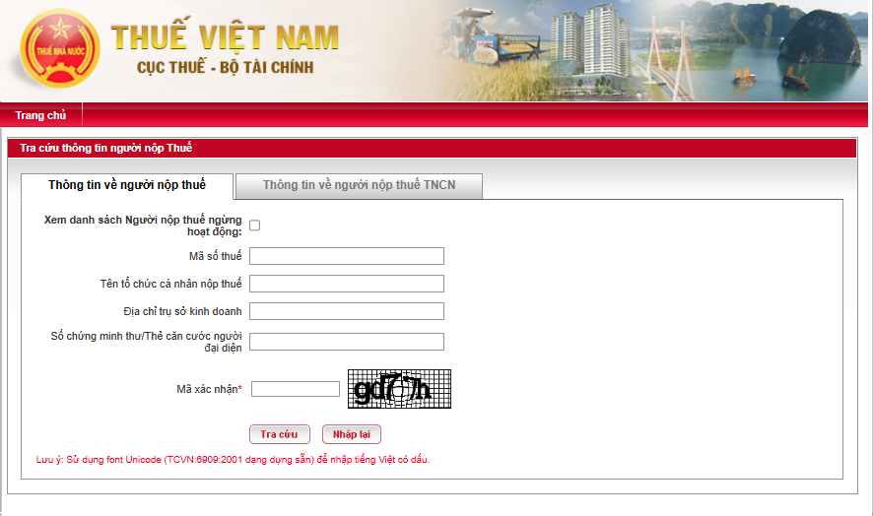
Sau khi rà soát thông tin chuẩn theo thông tin người cung cấp dịch vụ cung cấp thì Ban quản trị sẽ thông báo với Người cung cấp dịch vụ về việc ký kết Hợp đồng dịch vụ thương mại điện tử. Quản trị sàn Bossvn.com sẽ mở khóa các tính năng cho Nhà tuyển dụng thực hiện đăng tin tuyển dụng
- Quản lý, kiểm soát thông tin sản phẩm được đăng tải trên website:
- Quy định chung:
Ban quản trị sẽ dựa trên các quy định nêu sau đây đề rà soát phê duyệt đăng tải tin tuyển dụng của nhà tuyển dụng gửi về cần tuân thủ các quy định sau đây:
- Thông tin tuyển dụng chỉ sử dụng hai ngôn ngữ là tiếng Việt có dấu hoặc tiếng Anh; Các thông tin viết bằng tiếng Việt không dấu, hoặc viết bằng tiếng Việt nhưng nội dung khó hiểu (ký hiệu lạ, phông chữ lạ) đều không được ban quản trị phê duyệt;
- Hình ảnh minh họa nếu có đạt yêu cầu là hình rõ, đẹp. Không phê duyệt đối với tin đăng có hình ảnh như sau:
- Hình ảnh có nội dung nhạy cảm, đồi trụy, ảnh hưởng thuần phong mỹ tục
- Hình ảnh có nội dung liên quan đến mệnh giá tiền tệ đang lưu hành
- Hình ảnh có nội dung không liên quan hoặc không phải hình ảnh thật của đồ Điện tử và Điện lạnh
- Hình đã bị chỉnh sửa quá nhiều hoặc bị tẩy xóa, không cho thấy được tình trạng thật của đồ Điện tử và Điện lạnh
- Hình tải từ Internet
- Hình có chứa đường link liên kết, chữ, số điện thoại, tên cửa hàng/công ty
- Hình mờ, nghiêng, không đúng chiều, hình được ghép từ nhiều hình khác, có các ký tự hoặc ký hiệu lạ nhằm thu hút sự chú ý của người xem
- Hình bị lỗi không hiển thị
- Tên việc làm: Đề rõ tên việc làm và phải phân biệt với các vị trí việc làm khác đã có trên thông tin đăng tuyển của Nhà tuyển dụng. Không phê duyệt đối với nội dung mô tả việc làm chứa các từ ngữ nhằm thu hút sự chú ý của Ứng viên. Theo điều 8 mục 11 của Luật Quảng cáo, không được sử dụng các từ ngữ “nhất”, “duy nhất”, “tốt nhất”, “số một” hoặc từ ngữ có ý nghĩa tương tự (nếu sử dụng phải có tài liệu chứng minh).
- Quy định cụ thể:
Để ban quản trị có thể phê duyệt thông tin tuyển dụng của mình, Nhà tuyển dụng cần nhập đầy đủ các thông tin được yêu cầu trong form tạo tin đăng trên Bảng điều khiển. Các trường thông tin bắt buộc phải cung cấp đủ gồm:
- Thông tin cơ bản
- Tên vị trí
- Loại hình công việc
- Mô tả công việc
- Yêu cầu công việc
- Trình độ
- Kinh nghiệm
- Mức lương
- Địa điểm làm việc
- Lợi ích công việc
- Thưởng
- Chế độ đãi ngộ
- Phụ cấp
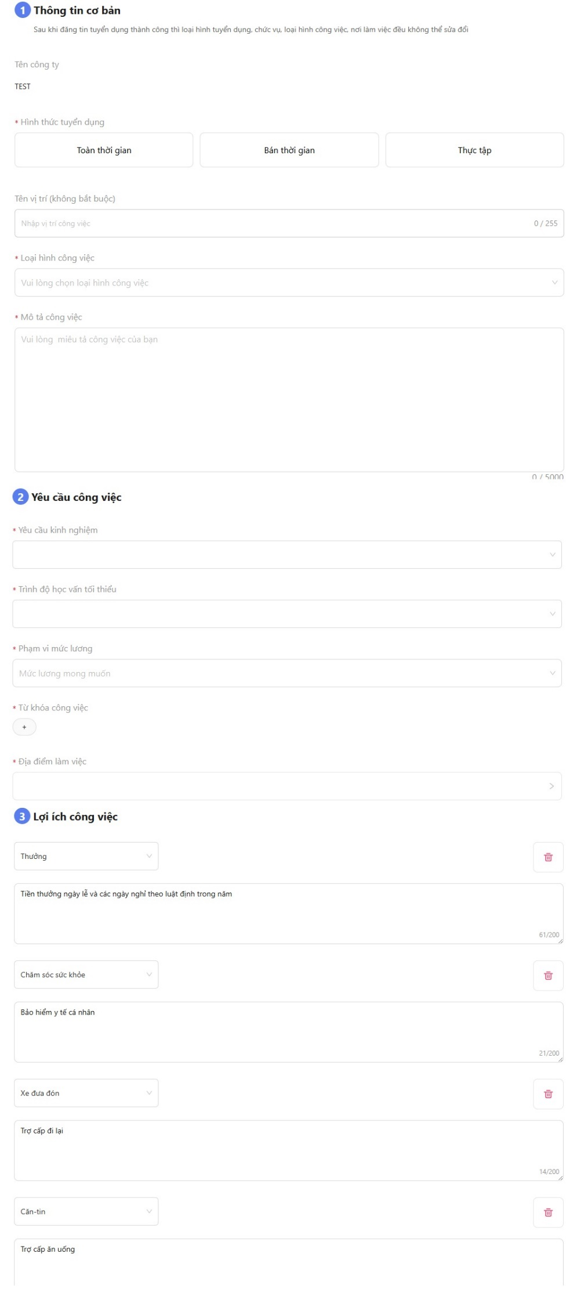
Lưu ý:
- Việc kê khai thông tin cần tuần thủ các quy định chung đã nêu ở trên.
- Trường hợp thông tin chưa đầy đủ hoặc chưa rõ ràng, ban quản trị sẽ liên hệ trực tiếp với Nhà tuyển dụng thông qua thông tin email để yêu cầu bổ sung thông tin phù hợp.
- Danh sách các mặt hàng cấm giao dịch tại website cung cấp dịch vụ Bossvn.com
+ Súng săn và đạn súng săn, vũ khí thể thao, công cụ hỗ trợ;
+ Vũ khí quân dụng, trang thiết bị, kỹ thuật, khí tài phương tiện chuyên dung quân sự, công an, quân trang (bao gồm cả phù hiệu, cấp hiệu, quân hiệu của quân đội, công an), quân dụng cho lực lượng vũ trang; linh kiện, bộ phận, phụ tùng, vật tư và trang thiết bị đặc chủng, công nghệ chuyên dung chế tạo chúng;
+ Di vật, cổ vật, bảo vật quốc gia thuộc di tích lịch sử văn hóa và danh lam thắng cảnh, thuộc sở hữu toàn dân, sở hữu của các tổ chức chính trị, tổ chức chính trị - xã hội;
+ Các chất ma túy;
+ Hóa chất bảng 1 (theo công ước quốc tế);
+ Các tin đăng văn hóa phản động, đồi trụy, mê tín di đoan hoặc có hại tới giáo dục thẩm mỹ, nhân cách;
+ Các loại pháo, thuốc pháo nổ, chất gây nổ nguy hiểm theo quy định của pháp luật;
+ Đồ chơi nguy hiểm, đồ chơi có hại tới giáo dục nhân cách và sức khỏe của trẻ em hoặc tới an ninh, trật tự, an toàn xã hội (bao gồm cả các chương trình trò chơi điện tử);
+ Thuốc thú y, thuốc bảo vệ thực vật cấm hoặc chưa được phép sử dụng tại Việt Nam theo quy định tại Pháp lệnh Thú ý, Pháp lệnh Bảo vệ và kiểm dịch thực vật;
+ Thực vật, động vật hoang dã (bao gồm cả vật sống và các bộ phận của chúng đó được chế biến) thuộc danh mục điều ước quốc tế mà Việt Nam là thành viên quy định và các loại thực vật, động vật quý hiếm thuộc danh mục cấm khai thác và sử dụng;
+ Thủy sản cấm khai thác, thủy sản có dư lượng chất độc hại vượt quá giới hạn cho phép, thủy sản có độc tố tự nhiên gây nguy hiểm đến tính mạng con người;
+ Phân bón không có trong danh mục được phép sản xuất, kinh doanh và sử dụng tại Việt Nam;
+ Giống cây trồng không có trong danh mục được phép sản xuất, kinh doanh; giống cây trồng gây hại đến sản xuất và sức khỏe con người, môi trường, hệ sinh thái;
+ Giống vật nuôi không có trong danh mục được phép sản xuất, kinh doanh; giống vật nuôi gây hại cho sức khỏe con người, nguồn gen vật nuôi, môi trường, hệ sinh thái;
+ Khoáng sản đặc biệt, độc hại;
+ Phế liệu nhập khẩu gây ô nhiễm môi trường;
+ Các loại thuốc chữa bệnh cho người, các loại vắc-xin, sinh phẩm y tế, mỹ phẩm, hóa chất và chế phẩm diệt con trùng, diệt khuẩn trong lĩnh vực gia dụng và y tế chưa được phép sử dụng tại Việt Nam;
+ Các loại trang thiết bị y tế chưa được phép sử dụng tại Việt Nam;
+ Các loại mỹ phẩm y tế chưa được công bố với cơ quan có thẩm quyền;
+ Phụ gia thực phẩm, chất hỗ trợ chế biến thực phẩm, vi chất dinh dưỡng, thực phẩm chức năng, thực phẩm có nguy cơ cao, thực phẩm được bảo quản bằng phương pháp chiếu xạ, thực phẩm có gen đã bị đổi chưa được cơ quan nhà nước có thẩm quyền cho phép;
+ Mua bán các loại xe không có giấy tờ hay mất giấy tờ (Chú ý khi mua bán xe phải có bên thứ 3 chứng giấy tờ);
+ Sản phẩm, vật liệu có chứa amiang thuộc nhóm amphibole.
+ Các hàng hóa không đáp ứng quy định pháp luật về việc ghi nhãn hàng hóa.
+ Các hàng hóa, dịch vụ khác bị cấm hoặc hạn chế kinh doanh theo quy định của pháp luật hiện hành
Danh sách này sẽ được cập nhật bổ sung khi có sự thay đổi của pháp luật Việt Nam hoặc từ phản ánh của cộng đồng.
- Hành vi bị cấm
- Không được lợi dụng Website để tuyên truyền, đề xướng, lôi kéo với những nội dung không lành mạnh.
- Phải dùng ngôn từ trong sáng, rõ ràng, đúng chính tả, nghiêm cấm mọi hình thức viết nhịu, viết tắt theo hình thức chát, ngôn ngữ tối nghĩa.
- Không được phép đăng bán hoặc để chữ ký mang tính chất quảng cáo, lôi kéo ứng viên hàng cho diễn đàn khác. Nếu vi phạm, chúng tôi sẽ khóa tài khoản của Nhà tuyển dụng mà không cần thông báo trước. Nếu cố tình sẽ khóa tài khoản vĩnh viễn.
- Ngoài các nội dung trên, thành viên khi tham gia giao dịch trên Bossvn.com, không được thực hiện các hoạt động sau:
- Quảng cáo làm tiết lộ bí mật nhà nước, phương hại đến độc lập, chủ quyền quốc gia, an ninh, quốc phòng.
- Quảng cáo thiếu thẩm mỹ, trái với truyền thống lịch sử, văn hóa, đạo đức, thuần phong mỹ tục Việt Nam.
- Quảng cáo làm ảnh hưởng đến mỹ quan đô thị, trật tự an toàn giao thông, an toàn xã hội.
- Quảng cáo gây ảnh hưởng xấu đến sự tôn nghiêm đối với Quốc kỳ, Quốc huy, Quốc ca, Đảng kỳ, anh hùng dân tộc, danh nhân văn hóa, lãnh tụ, lãnh đạo Đảng, Nhà nước.
- Quảng cáo có tính chất kỳ thị dân tộc, phân biệt chủng tộc, xâm phạm tự do tín ngưỡng, tôn giáo, định kiến về giới, về người khuyết tật.
- Quảng cáo xúc phạm uy tín, danh dự, nhân phẩm của tổ chức, cá nhân
- Quảng cáo có sử dụng hình ảnh, lời nói, chữ viết của cá nhân khi chưa được cá nhân đó đồng ý, trừ trường hợp được pháp luật cho phép.
- Quảng cáo không đúng hoặc gây nhầm lẫn về khả năng kinh doanh, khả năng cung cấp sản phẩm, hàng hóa, dịch vụ của tổ chức, cá nhân kinh doanh sản phẩm, hàng hóa, dịch vụ; về số lượng, chất lượng, giá, công dụng, kiểu dáng, bao bì, nhãn hiệu, xuất xứ, chủng loại, phương thức phục vụ, thời hạn bảo hành của sản phẩm, hàng hoá, dịch vụ đã đăng ký hoặc đã được công bố.
- Quảng cáo bằng việc sử dụng phương pháp so sánh trực tiếp về giá cả, chất lượng, hiệu quả sử dụng dịch vụ của mình với giá cả, chất lượng, hiệu quả sử dụng dịch vụ cùng loại của tổ chức, cá nhân khác.
- Quảng cáo có sử dụng các từ ngữ “nhất”, “duy nhất”, “tốt nhất”, “số một” hoặc từ ngữ có ý nghĩa tương tự mà không có tài liệu hợp pháp chứng minh theo quy định của Bộ Văn hóa, Thể thao và Du lịch.
- Quảng cáo có nội dung cạnh tranh không lành mạnh theo quy định của pháp luật về cạnh tranh.
- Quảng cáo vi phạm pháp luật về sở hữu trí tuệ.
Quảng cáo tạo cho trẻ em có suy nghĩ, lời nói, hành động trái với đạo đức, thuần phong mỹ tục gây ảnh hưởng xấu đến sức khỏe, an toàn hoặc sự phát triển bình thường của trẻ em
- Cơ chế rà soát, kiểm soát thông tin về đăng tin hàng hóa, dịch vụ của Ban quản lý Website cung cấp dịch vụ TMĐT đối với việc đăng tin, quảng cáo/dịch vụ đăng tải trên website
Bước 1: Nhà tuyển dụng thực hiện việc đăng tải các hình ảnh, nội dung, thông tin tuyển dụng tuyển dụng lên sàn TMĐT Bossvn.com theo các quy định và tiêu chí theo hướng dẫn trên giao diện website. Sau đó, nhấn nút “Lưu” để gửi thông tin tuyển dụng cho Ban quản lý website kiểm duyệt.
Bước 2: Các thông tin nhà tuyển dụng cung cấp sẽ được Ban quản lý website Bossvn.com kiểm duyệt nội dung trước khi chính thức đăng tải trên website. Việc kiểm soát và xét duyệt được diễn ra trong vòng 24h kể từ khi Nhà tuyển dụng gửi thông tin. Ban quản lý website chỉ cho phép các tin đăng đạt tiêu chuẩn theo quy định được hiển thị.
Bước 3: Nếu các hình ảnh, nội dung, thông tin tuyển dụng tuyển dụng không vi phạm các quy định chung, không vi phạm từ khóa, tiêu chí đăng thông tin tuyển dụng tuyển dụng của Bossvn.com và không vi phạm các quy định của pháp luật, bộ phận quản lý nội dung của Bossvn.com sẽ chấp nhận duyệt và đăng tải thông tin tuyển dụng lên website Bossvn.com.
Nếu các nội dung và thông tin về việc làm tuyển dụng vi phạm các quy định chung của Bossvn.com và/hoặc vi phạm các quy định của pháp luật, Ban quản lý sẽ gửi yêu cầu qua tài khoản cho Nhà tuyển dụng để chỉnh sửa lại các nội dung và gửi duyệt lại.
Nếu sau khi gửi lại mà thông tin vẫn vi phạm các quy định chung của Bossvn.com và/hoặc vi phạm các quy định của pháp luật, Ban quản lý website Bossvn.com sẽ loại bỏ và không đăng tải lên website, đồng thời gửi thông báo tới Nhà tuyển dụng qua tài khoản nhà tuyển dụng.
- Quy trình phối hợp với các chủ thể quyền sở hữu trí tuệ rà soát và gỡ bỏ các sản phẩm xâm phạm quyền sở hữu trí tuệ trên website cung cấp dịch vụ TMĐT:
Website cung cấp dịch vụ thương mại điện tử Bossvn.com luôn đề cao quyền sở hữu trí tuệ của mọi cá nhân, tổ chức, doanh nghiệp. Do vậy, khi nhận thấy bất kỳ thông tin tuyển dụng nào có dấu hiệu xâm phạm quyền sở hữu trí tuệ, chủ thể quyền sở hữu trí tuệ có thể gửi yêu cầu và thực hiện theo các thủ tục cần thiết dưới đây để bảo vệ các quyền sở hữu trí tuệ của mình trên website Bossvn.com:
(1) Các đối tượng bảo hộ quyền sở hữu trí tuệ được chấp thuận xử lý trên website Bossvn.com:
Bossvn.com chỉ tiếp nhận và xử lý các yêu cầu bảo vệ quyền sở hữu trí tuệ của các chủ thể liên quan đến tin đăng bị nghi ngờ xâm phạm: Quyền tác giá và quyền liên quan; một số đối tượng quyền sở hữu công nghiệp gồm: sáng chế, kiểu dáng công nghiệp, nhãn hiệu và tên thương mại theo quy định của Luật sở hữu trí tuệ hiện hành.
(2) Các hành vi bị coi là xâm phạm quyền sở hữu trí tuệ trên website Bossvn.com:
- Đăng tuyển dụng việc làm có chứa thông tin, hình ảnh, nội dung sao chép (toàn bộ hoặc một phần) tác phẩm đang được bảo hộ của Chủ thể quyền mà không có sự cho phép của Chủ thể quyền hoặc người được cấp quyền sử dụng hợp pháp tác phẩm tại Việt Nam, ví dụ như sử dụng nội dung mô tả thông tin tuyển dụng, hình ảnh minh họa, video minh họa sao chép hình ảnh, video của chủ thể quyền.
- Đặt tên Shop, hình ảnh đại diện của Shop có chứa thông tin, hình ảnh sao chép (toàn bộ hoặc một phần) tác phẩm đang được bảo hộ của Chủ thể quyền mà không có sự cho phép của Chủ thể quyền
- Nội dung đăng bán có chứa thông tin, hình ảnh, video trùng hoặc tương tự đến mức gây nhầm lẫn, không có sự khác biệt đáng kể với các đối tượng quyền sở hữu công nghiệp (gồm: nhãn hiệu, sáng chế, tên thương mại, kiểu dáng công nghiệp) của Chủ thể quyền hoặc người được cấp quyền sử dụng các đối tượng này mà không có sự cho phép của họ.
(3) Tư cách chủ thể có quyền khiếu nại yêu cầu xử lý việc xâm phạm quyền sở hữu trí tuệ trên website Bossvn.com:
- Chủ sở hữu hợp pháp quyền sở hữu trí tuệ theo quy định của Luật Sở hữu trí tuệ hiện hành;
- Người được chủ sở hữu hợp pháp quyền sở hữu trí tuệ cấp quyền sử dụng theo quy định của Luật sở hữu trí tuệ;
- Người đại diện hợp pháp của hai chủ thể nêu trên theo đúng quy định về cơ chế đại diện (theo pháp luật hoặc theo ủy quyền).
(4) Tài liệu chứng minh được coi là hợp lệ khi chủ thể quyền gửi khiếu nại về hành vi bị nghi ngờ xâm phạm quyền sở hữu trí tuệ:
- Văn bản ủy quyền (trong trường hợp người khiếu nại không phải là Chủ sở hữu).
- Giấy chứng nhận đăng ký bảo hộ nhãn hiệu (đối với khiếu nại về hành vi xâm phạm nhãn hiệu); hoặc Giấy chứng nhận đăng ký bảo hộ kiểu dáng công nghiệp/ sáng chế (đối với khiếu nại về hành vi xâm phạm kiểu dáng công nghiệp/ sáng chế); hoặc Giấy chứng nhận đăng ký quyền tác giả, quyền liên quan (đối với hành vi xâm phạm bản quyền).
- Đường link thông tin tuyển dụng khiếu nại.
- Tên tài khoản Nhà tuyển dụng bị khiếu nại.
- Bản sao giấy chứng nhận đăng ký doanh nghiệp (trường hợp bên khiếu nại là Tổ chức) hoặc bản chụp hai mặt chứng minh nhân dân/ căn cước công dân (trường hợp bên khiếu nại là cá nhân).
- Bằng chứng chứng minh khác về hành vi vi phạm, gồm: Kết quả giám định sở hữu trí tuệ do cơ quan, tổ chức đủ điều kiện cấp và/hoặc hình ảnh, tài liệu phân tích.
(5) Quy trình tiếp nhận và xử lý khiếu nại về hành vi bị nghi ngờ xâm phạm quyền sở hữu trí trệ trên website Bossvn.com:
- Bước 1: Chủ thể có quyền khiếu nại gửi yêu cầu và tài liệu chứng minh quy định tại mục (4) về cho Ban quản trị website Bossvn.com qua email: atgtechculture@bossvn.com.
- Bước 2: Sau khi nhận được phản hồi của người dùng về vấn đề vi phạm, chúng tôi, trong vòng 03 giờ làm việc, sẽ liên hệ lại với người dùng để xác minh thông tin
- Bước 3: Trong thời hạn 07 – 10 ngày làm việc kể từ ngày nhận được yêu cầu của Chủ thể quyền và nếu Chủ thể quyền cung cấp đầy đủ thông tin, tài liệu chứng minh hành vi xâm phạm quyền của Bên bị khiếu nại, chúng tôi sẽ thực hiện các biện pháp xử lý hành vi vi phạm của Bên bị khiếu nại. Chúng tôi sẽ Thông báo trước với Nhà tuyển dụng (bên có hành vi vi phạm) thông qua hình thức gọi điện hoặc email để thông báo về việc Bossvn.com sẽ tiến hành gỡ bỏ tin đăng liên quan của nhà tuyển dụng.
Lưu ý:
- Trong trường hợp Chủ thể quyền chưa cung cấp đầy đủ tài liệu như được hướng dẫn tại mục (4), trong thời hạn 24 giờ làm việc kể từ khi nhận được yêu cầu của Chủ thể quyền, ban quản trị website Bossvn.com sẽ thông báo và yêu cầu Chủ thể quyền bổ sung thông tin, tài liệu như đã hướng dẫn. Trong trường hợp bổ sung tài liệu không đầy đủ hoặc bổ sung không đúng theo hướng dẫn, website Bossvn.com có quyền tạm đình chỉ hoặc chấm dứt việc xử lý khiếu nại của chủ thể yêu cầu.
- Trường hợp vụ việc có tính chất phức tạp, mức độ thiệt hại do hành vi xâm phạm quyền sở hữu trí tuệ là đáng kể, website Bossvn.com khuyến nghị chủ thể quyền đưa vụ tranh chấp ra giải quyết tại cơ quan có thẩm quyền để đám bảo tối đa quyền lời chính đáng của họ. Trong trường hợp đó, website Bossvn.com sẽ là bên trung gian, hỗ trợ cung cấp thông tin và tài liệu theo yêu cầu của cơ quan chức năng nhằm phục vụ cho công tác thẩm định và xử lý theo đúng quy định pháp luật.
- Chế tài
Trường hợp các tin đăng của Nhà tuyển dụng vi phạm các quy định về kiểm soát thông tin tuyển dụng, Ban quản lý của Bossvn.com sẽ có chế tài xử lý như sau:
- Trường hợp các thông tin tuyển dụng không phù hợp với chuyên mục quy định, Ban quản lý sẽ gửi thông báo cho Nhà tuyển dụng và từ chối tin đăng tuyển dụng của Nhà tuyển dụng.
- Nhà tuyển dụng vi phạm các quy định về danh mục các thông tin tuyển dụng bị cấm kinh doanh hoặc/và cấm quảng cáo trên Bossvn.com sẽ bị khóa tài khoản Nhà tuyển dụng và không được bán hàng hóa trên Bossvn.com, đồng thời phải tự chịu trách nhiệm pháp lý đối với các hành vi vi phạm pháp luật Việt Nam hiện hành.
- Trường hợp Nhà tuyển dụng vi phạm quy chế hoạt động của website cung cấp dịch vụ TMĐT Bossvn dẫn đến thiệt hại cho website cung cấp dịch vụ TMĐT hoặc Công ty, Ban quản lý website cung cấp dịch vụ TMĐT sẽ yêu cầu Nhà tuyển dụng bồi thường các thiệt hại theo các giấy tờ, căn cứ chứng minh hợp lệ.

Quyền và trách nhiệm của Ban quản lý website Bossvn.com

1. Quyền của Ban quản lý website Bossvn.com
- Website cung cấp dịch vụ TMĐT Bossvn.com sẽ tiến hành cung cấp các dịch vụ cho những thành viên tham gia sau khi đã hoàn thành các thủ tục và các điều kiện bắt buộc mà Website cung cấp dịch vụ TMĐT Bossvn.com nêu ra.
- Lưu trữ thông tin đăng ký của thành viên và thường xuyên cập nhật những thông tin thay đổi, bổ sung có liên quan.
- Website cung cấp dịch vụ TMĐT Bossvn.com sẽ tiến hành xây dựng các chính sách dịch vụ áp dụng cho từng đối tượng trên website. Các chính sách này sẽ được công bố trên Website cung cấp dịch vụ TMĐT Bossvn.com.
- Trong trường hợp có cơ sở để chứng minh thành viên cung cấp thông tin cho Website cung cấp dịch vụ TMĐT Bossvn.com không chính xác, sai lệch, không đầy đủ hoặc vi phạm pháp luật hay thuần phong mỹ tục Việt Nam thì Website cung cấp dịch vụ TMĐT Bossvn.com có quyền từ chối, tạm ngừng hoặc chấm dứt quyền sử dụng dịch vụ của thành viên.
- Website cung cấp dịch vụ TMĐT Bossvn.com có thể chấm dứt ngay quyền sử dụng dịch vụ của thành viên nếu Website cung cấp dịch vụ TMĐT Bossvn.com phát hiện thành viên bị kết án hoặc đang trong thời gian thụ án, trong trường hợp thành viên tiếp tục hoạt động có thể gây cho Website cung cấp dịch vụ TMĐT Bossvn.com trách nhiệm pháp lý, có những hoạt động lừa đảo, giả mạo, gây rối loạn thị trường, gây mất đoàn kết đối với các thành viên khác của Website cung cấp dịch vụ TMĐT Bossvn.com, hoạt động vi phạm pháp luật hiện hành của Việt Nam.
- Website cung cấp dịch vụ TMĐT Bossvn.com có quyền gỡ sản phẩm, chỉnh sửa hoặc xóa nội dung thông tin về các sản phẩm đó nếu Website cung cấp dịch vụ TMĐT Bossvn.com phát hiện sản phẩm thuộc danh mục cấm/hạn chế kinh doanh hoặc thành viên không xuất trình được giấy phép kinh doanh đối với các sản phẩm kinh doanh có điều kiện.
- Trong trường hợp chấm dứt quyền thành viên và quyền sử dụng dịch vụ trên website Bossvn.com thì tất cả các quyền của thành viên được cấp sẽ mặc nhiên hết giá trị và bị chấm dứt, hàng hóa đã đăng tải của thành viên cũng sẽ bị gỡ xuống.
- Website cung cấp dịch vụ TMĐT Bossvn.com giữ bản quyền sử dụng dịch vụ và các nội dung trên Website cung cấp dịch vụ TMĐT Bossvn.com theo các quy định pháp luật về bảo hộ sở hữu trí tuệ tại Việt Nam. Tất cả các biểu tượng, nội dung theo các ngôn ngữ khác nhau đều thuộc quyền sở hữu của Website cung cấp dịch vụ TMĐT Bossvn.com. Nghiêm cấm mọi hành vi sao chép, sử dụng và phổ biến bất hợp pháp các quyền sở hữu trên.
- Website cung cấp dịch vụ TMĐT Bossvn.com giữ quyền được thay đổi bảng giá dịch vụ và phương thức thanh toán trong thời gian cung cấp dịch vụ cho thành viên (đối với Nhà tuyển dụng) theo nhu cầu và điều kiện khả năng của Website cung cấp dịch vụ TMĐT Bossvn.com và sẽ báo trước cho các thành viên đó thời hạn là một (01) tháng.

2. Nghĩa vụ và trách nhiệm của Ban quản lý website Bossvn.com
- Đăng ký với Bộ Công Thương về việc thiết lập website thương mại điện tử.
- Thực hiện kiểm duyệt bài tuyển dụng cho Nhà tuyển dụng lên sàn TMDT.
- Tuân thủ các quy định về bảo vệ thông tin cá nhân của khách hàng khi tiếp nhận thông tin khách hàng để lại dưới chân trang website.
- Chịu trách nhiệm cùng nhà tuyển dụng với ứng viên về nội dung đăng tải tin tuyển dụng trên website. Hỗ trợ xử lý khiếu nại và đền bù thiệt hại trong trường hợp thông tin tuyển dụng ban quản trị đăng tải vi phạm quy định, thông tin cung cấp không được kiểm chứng gây thiệt hại cho ứng viên.
- Cung cấp thông tin về tình hình kinh doanh của mình khi có yêu cầu của cơ quan nhà nước có thẩm quyền để phục vụ hoạt động thống kê thương mại điện tử, hoạt động thanh tra, kiểm tra và xử lý vi phạm trong thương mại điện tử.
- Thực hiện đầy đủ nghĩa vụ thuế theo quy định của pháp luật.
- Tuân thủ các quy định của Luật thương mại và các quy định pháp luật có liên quan về hoạt động khuyến mại.
- Tuân thủ các quy định về bảo vệ thông tin cá nhân của người dùng.
- Xây dựng và công bố trên website cơ chế tiếp nhận, giải quyết các khiếu nại của khách hàng về thông tin việc làm.
- Chịu trách nhiệm của bên thứ ba trong việc cung cấp thông tin dịch vụ cho ứng viên theo quy định của Luật Việc làm.
- Xây dựng và công bố công khai Quy chế hoạt động, Quy định, Hướng dẫn các quy trình giao dịch cho Thành viên; theo dõi và bảo đảm việc thực hiện quy chế đó trên Website cung cấp dịch vụ TMĐT Bossvn.com.
- Công bố đầy đủ các thông tin về chủ sở hữu website lên trang chủ website theo đúng quy định pháp luật. Thông tin của CÔNG TY TNHH PHÁT TRIỂN VĂN HÓA CÔNG NGHỆ INTERNET ATG được thể hiện trên trang chủ website như sau:
Tên đơn vị: CÔNG TY TNHH PHÁT TRIỂN VĂN HÓA CÔNG NGHỆ INTERNET ATG
Mã số thuế: 0402230444
Trụ sở chính : Tầng 6, Victory Tower, số 12 đường Tân Trào, phường Tân Mỹ, Thành phố Hồ Chí Minh, Việt Nam
Email: atgtechculture@bossvn.com
Số điện thoại: 028 3873 0000
- Tiếp nhận góp ý của thành viên cho Website cung cấp dịch vụ TMĐT Bossvn.com trong quá trình hoạt động.
- Website cung cấp dịch vụ TMĐT Bossvn.com chịu trách nhiệm xây dựng Website bao gồm một số công việc chính như: nghiên cứu, thiết kế, mua sắm các thiết bị phần cứng và phần mềm, kết nối Internet, xây dựng chính sách phục vụ cho hoạt động Website cung cấp dịch vụ TMĐT Bossvn.com trong điều kiện và phạm vi cho phép.
- Website cung cấp dịch vụ TMĐT Bossvn.com có cơ chế kiểm tra, rà soát chặt chẽ thông tin tuyển dụng mà thành viên (nhà tuyển dụng) cung cấp để đăng tải trên Website cung cấp dịch vụ TMĐT.
- Website sẽ công bố công khai cơ chế giải quyết các tranh chấp phát sinh trong quá trình giao dịch trên Website cung cấp dịch vụ TMĐT Bossvn.com. Khi Ứng viên trên Website cung cấp dịch vụ TMĐT phát sinh mâu thuẫn với Nhà tuyển dụng hoặc bị tổn hại lợi ích hợp pháp, Bossvn.com phải cung cấp cho Ứng viên thông tin về Nhà tuyển dụng, tích cực hỗ trợ Ứng viên bảo vệ quyền và lợi ích hợp pháp của mình.
- Ban quản lý sẽ cố gắng đến mức cao nhất trong phạm vi và điều kiện có thể để duy trì hoạt động bình thường của Website cung cấp dịch vụ TMĐT Bossvn.com và khắc phục các sự cố như: sự cố kỹ thuật về máy móc, lỗi phần mềm, hệ thống đường truyền internet, nhân sự, các biến động xã hội, thiên tai, mất điện, các quyết định của cơ quan nhà nước hay một tổ chức liên quan thứ ba. Tuy nhiên, nếu những sự cố trên xảy ra nằm ngoài khả năng kiểm soát, là những trường hợp bất khả kháng mà gây thiệt hại cho thành viên thì Website cung cấp dịch vụ TMĐT Bossvn.com không phải chịu trách nhiệm liên đới.
- Ban quản lý Website cung cấp dịch vụ TMĐT Bossvn.com có trách nhiệm xử lý kịp thời khi phát hiện hoặc nhận được phản ánh về thông tin tuyển dụng đã được đăng tải không chính xác với mô tả, ảnh hưởng đến quyền lợi của ứng viên.
- Website cung cấp dịch vụ TMĐT Bossvn.com có trách nhiệm cung cấp thông tin và hỗ trợ cơ quan quản lý nhà nước điều tra các hành vi kinh doanh vi phạm pháp luật, và giải quyết tranh chấp, khiếu nại: Cung cấp thông tin về đối tượng có dấu hiệu, hành vi vi phạm pháp luật trên Website cung cấp dịch vụ thương mại điện tử cho cơ quan quản lý nhà nước có thẩm quyền khi phát hiện hoặc nhận được các thông tin nêu trên; Thường xuyên cập nhật từ khóa theo khuyến cáo từ cơ quan quản lý nhà nước có thẩm quyền và lọc thông tin theo từ khóa trước khi thông tin tuyển dụng được đăng tải hiển thị trên website; Tiếp nhận, phản hồi thông tin để giải quyết khiếu nại, phản ánh và tranh chấp liên quan đến Website cung cấp dịch vụ TMĐT tại Cổng thông tin Quản lý hoạt động thương mại điện tử của Bộ Công Thương tại địa chỉ online.gov.vn.
- Website cung cấp dịch vụ TMĐT Bossvn.com có trách nhiệm yêu cầu Nhà tuyển dụng phải cung cấp đầy đủ các thông tin, giấy tờ, giấy chứng nhận liên quan chứng minh xác thực danh tính trước khi tiến hành ký kết hợp đồng cung cấp dịch vụ TMDT với Website cung cấp dịch vụ TMĐT của Bossvn.com theo đúng quy định pháp luật Việt Nam.

Quyền và trách nhiệm của Nhà tuyển dụng trên website Bossvn.com

1. Quyền của Nhà tuyển dụng trên website Bossvn.com
- Khi đăng ký trở thành thành viên của Bossvn.com và được Bossvn.com đồng ý, Nhà tuyển dụng sẽ được cấp một tài khoản riêng để được vào quản lý danh sách sản phẩm, quản lý đơn hàng và quản lý tồn kho trên website cung cấp dịch vụ TMĐT Bossvn.com.
- Được nhân viên của Bossvn.com hướng dẫn sử dụng các công cụ, các tính năng trên website để phục vụ cho việc bán hàng hóa trực tuyến và sử dụng các dịch vụ tiện ích khác trên Website cung cấp dịch vụ TMĐT Bossvn.com.
- Có quyền đóng góp ý kiến cho Website cung cấp dịch vụ TMĐT Bossvn.com trong quá trình hoạt động. Các kiến nghị được gửi trực tiếp bằng thư hoặc email đến cho Website cung cấp dịch vụ TMĐT Bossvn.com.

2. Nghĩa vụ và trách nhiệm của Nhà tuyển dụng trên website Bossvn.com
- Nhà tuyển dụng phải có trách nhiệm cung cấp thông tin chính xác về thông tin doanh nghiệp của mình cũng như thông tin tuyển dụng của mình cho Bossvn.com.
- Phải cung cấp đầy đủ Giấy phép kinh doanh và các giấy tờ có liên quan khác theo quy định của Website cung cấp dịch vụ TMĐT Bossvn.com và theo quy định pháp luật hiện hành.
- Phải kịp thời liên lạc với Bossvn.com thông qua thông tin đăng tải dưới chân trang website trong trường hợp thay đổi các thông tin lên quan đến tổ chức/doanh nghiệp.
- Có trách nhiệm thông báo kịp thời cho Website cung cấp dịch vụ TMĐT Bossvn.com về những hành vi sử dụng trái phép, lạm dụng, vi phạm bảo mật, lưu giữ thông tin cá nhân của mình để hai bên cùng hợp tác xử lý.
- Đảm bảo tính chính xác, trung thực của thông tin về thông tin tuyển dụng được cung cấp trên Website cung cấp dịch vụ TMĐT Bossvn.com.
- Phối hợp với Bossvn.com trong việc giải quyết những vấn đề tranh chấp với Ứng viên, có trách nhiệm cung cấp thông tin tranh chấp để hỗ trợ Website cung cấp dịch vụ TMĐT Bossvn.com trong việc các giải quyết tranh chấp đó.
- Có trách nhiệm bồi thường thiệt hại cho Ứng viên nếu chứng minh được lỗi đó thuộc về Nhà tuyển dụng.
- Thanh toán phí đầy đủ và đúng hạn cho Ban quản lý Website cung cấp dịch vụ TMĐT Bossvn.com theo hợp đồng dịch vụ đã ký.
- Tuân thủ thực hiện các biện pháp xử phạt (chế tài) của Ban quản lý với những hành vi vi phạm của mình.
- Không được hành động gây mất uy tín của Website cung cấp dịch vụ TMĐT Bossvn.com dưới mọi hình thức như gây mất đoàn kết giữa các thành viên bằng cách sử dụng tên đăng ký thứ hai, thông qua một Bên thứ ba hoặc tuyên truyền, phổ biến những thông tin không có lợi cho uy tín của Website cung cấp dịch vụ TMĐT Bossvn.com.
- Tuân thủ quy định của pháp luật về thanh toán, quảng cáo, khuyến mại, bảo vệ quyền sở hữu trí tuệ, bảo vệ quyền lợi người tiêu dùng và các quy định của pháp luật có liên quan khác khi cung cấp thông tin để đăng tải trên Website cung cấp dịch vụ thương mại điện tử Bossvn.com.

Quyền và trách nhiệm của Ứng viên trên website Bossvn.com

1. Quyền của Ứng viên trên website cung cấp dịch vụ TMĐT Bossvn.com
- Có quyền đóng góp ý kiến cho Website cung cấp dịch vụ TMĐT Bossvn.com trong quá trình hoạt động. Các kiến nghị được gửi trực tiếp bằng thư hoặc email đến cho Website cung cấp dịch vụ TMĐT Bossvn.com.
- Được hỗ trợ xử lý giải quyết tranh chấp phát sinh giữa người tuyển dụng và người tìm việc diễn ra thông qua qua Bossvn.com.
- Được nhận các thông tin tuyển dụng do Bossvn.com gửi về thường xuyên khi để lại thông tin liên hệ ở dưới chân trang website Bossvn.com.

2. Nghĩa vụ và trách nhiệm Ứng viên trên website cung cấp dịch vụ TMĐT Bossvn.com
- Ứng viên sẽ tự chịu trách nhiệm về bảo mật và lưu giữ mọi hoạt động sử dụng dịch vụ dưới tên đăng ký, mật khẩu và số điện thoại của mình.
- Có trách nhiệm thông báo kịp thời cho Website cung cấp dịch vụ TMĐT Bossvn.com về những hành vi sử dụng trái phép, lạm dụng, vi phạm bảo mật, lưu giữ thông tin cá nhân của mình để hai Bên cùng hợp tác xử lý.
- Cam kết những thông tin cá nhân cung cấp cho Website cung cấp dịch vụ TMĐT Bossvn.com là chính xác và hoàn chỉnh.
- Cam kết, đồng ý không sử dụng dịch vụ của Website cung cấp dịch vụ TMĐT Bossvn.com vào những mục đích bất hợp pháp, không hợp lý, lừa đảo, đe doạ, thăm dò thông tin bất hợp pháp, phá hoại, tạo ra và phát tán virus gây hư hại tới hệ thống, cấu hình, truyền tải thông tin của Website cung cấp dịch vụ TMĐT Bossvn.com hay sử dụng dịch vụ của mình vào mục đích đầu cơ, lũng đoạn thị trường, tạo những đơn đặt hàng giả, kể cả phục vụ cho việc phán đoán nhu cầu thị trường. Trong trường hợp vi phạm thì thành viên phải chịu trách nhiệm về các hành vi của mình trước pháp luật.
- Cam kết không được thay đổi, chỉnh sửa, sao chép, truyền bá, phân phối, cung cấp và tạo những công cụ tương tự của dịch vụ do Website cung cấp dịch vụ TMĐT Bossvn.com cung cấp cho một Bên thứ ba nếu không được sự đồng ý của Website cung cấp dịch vụ TMĐT Bossvn.com.
- Không được hành động gây mất uy tín của Website cung cấp dịch vụ TMĐT Bossvn.com dưới mọi hình thức như gây mất đoàn kết giữa các thành viên bằng cách sử dụng tên đăng ký thứ hai, thông qua một Bên thứ ba hoặc tuyên truyền, phổ biến những thông tin không có lợi cho uy tín của Website cung cấp dịch vụ TMĐT Bossvn.com.

Biện pháp xử lý vi phạm đối với những người không tuân thủ quy chế hoạt động của website cung cấp dịch vụ TMĐT Bossvn.com
Trường hợp có cơ sở và căn cứ chứng minh Nhà tuyển dụng hoặc Ứng viên không tuân thủ quy chế hoạt động của website cung cấp dịch vụ TMĐT Bossvn.com, Ban quản lý website sẽ áp dụng một hoặc đồng thời các biện pháp sau:
- Từ chối hoặc chấm dứt quyền sử dụng dịch vụ của thành viên đã đăng ký trên website cung cấp dịch vụ TMĐT.
- Bossvn.com có thể chấm dứt quyền thành viên, quyền sử dụng một hoặc tất cả các dịch vụ của thành viên và sẽ thông báo cho thành viên trong thời hạn ít nhất là một (01) tháng trong trường hợp thành viên vi phạm các Quy chế của website Bossvn.com hoặc có những hành vi ảnh hưởng đến hoạt động kinh doanh trên Bossvn.com.
- Ban quản lý Bossvn.com có quyền quyết định về việc lưu giữ hay loại bỏ sản phẩm đã đăng trên website cung cấp dịch vụ TMĐT Bossvn.com mà không cần báo trước.
- Thành viên vi phạm các quy định về danh mục hàng hóa bị cấm kinh doanh hoặc/và cấm quảng cáo trên Bossvn.com sẽ bị xóa tài khoản và không được bán hàng trên Bossvn.com, đồng thời phải tự chịu trách nhiệm pháp lý đối với các hành vi vi phạm pháp luật Việt Nam hiện hành.
- Trường hợp thành viên vi phạm quy chế hoạt động của website cung cấp dịch vụ TMĐT Bossvn.com dẫn đến thiệt hại cho website cung cấp dịch vụ TMĐT hoặc CÔNG TY TNHH PHÁT TRIỂN VĂN HÓA CÔNG NGHỆ INTERNET ATG, Ban quản lý website cung cấp dịch vụ TMĐT sẽ yêu cầu thành viên bồi thường thiệt hại theo các giấy tờ, căn cứ chứng minh hợp lệ.

Điều khoản áp dụng
Quy chế của Website cung cấp dịch vụ TMĐT Bossvn.com chính thức có hiệu lực thi hành kể từ ngày ký Quyết định ban hành kèm theo Quy chế này. Website cung cấp dịch vụ TMĐT Bossvn.com có quyền thay đổi Quy chế bằng cách thông báo lên website Bossvn.com cho các thành viên biết. Quy chế sửa đổi có hiệu lực kể từ ngày Quyết định về việc sửa đổi Quy chế có hiệu lực. Việc thành viên tiếp tục sử dụng dịch vụ sau khi Quy chế sửa đổi được công bố và thực thi đồng nghĩa với việc họ đã chấp nhận Quy chế sửa đổi này.
Quy chế hoạt động sẽ được Bossvn.com cập nhật bổ sung liên tục theo thực tế hoạt động, theo quy định pháp luật hiện hành và sẽ được thông báo công khai trước 07 (bảy) ngày trên website trước khi áp dụng chính thức. Thành viên tham gia website cung cấp dịch vụ TMĐT Bossvn.com có trách nhiệm tuân theo quy chế hiện hành khi giao dịch trên Website cung cấp dịch vụ TMĐT.

Điều khoản cam kết
Mọi thành viên tham gia giao dịch trên Website cung cấp dịch vụ TMĐT Bossvn.com cam kết chấp thuận thực hiện và tuân theo đúng nội dung Quy chế này.
Mọi thắc mắc của khách hàng/đối tác xin vui lòng liên hệ với Ban quản lý website cung cấp dịch vụ TMĐT Bossvn.com theo thông tin dưới đây để được giải đáp:
Địa chỉ liên hệ chính thức:
- Website cung cấp dịch vụ thương mại điện tử Bossvn.com
- CÔNG TY TNHH PHÁT TRIỂN VĂN HÓA CÔNG NGHỆ INTERNET ATG
- Địa chỉ: Tầng 6, Victory Tower, số 12 đường Tân Trào, Phường Tân Mỹ, Thành phố Hồ Chí Minh, Việt Nam
- Hotline: 028 3873 0000
- Email: atgtechculture@bossvn.com
NGƯỜI ĐẠI DIỆN THEO PHÁP LUẬT

TRƯƠNG THỊ MAI

